**PROYECTO:**

**SISTEMA INTEGRADO DE SERVICIOS TI**

**MÓDULO:**

**INSPECCIÓN DE CÓDIGO Y DISEÑO TÉCNICO**

**INTEGRANTES:**

U720822 – Villar Urdanivia, James Yvan

U201524775 – Ramírez Chipana, José Luis

U201301007 – Jiménez Torero, Víctor Hugo

**ASIGNATURA:**

**TALLER DE PROYECTOS 2**

**ASESORES:**

Perona Galuccio, Sandra

**Lima, 20 de Mayo del 2018**

# 

# RESUMEN

El presente proyecto estudia los procesos involucrados en la Inspección de código y Diseño técnico del proyecto que comprende la verificación y validación (V&V), que es el nombre que se da a los procesos de comprobación y análisis, que aseguran que el software que se desarrolla está acorde a su especificación y cumple las necesidades de los clientes.

La V&V es un proceso de ciclo de vida completo. Inicia con las revisiones de los requerimientos, continúa con las revisiones del diseño y las inspecciones del código hasta la prueba del producto. Existen actividades de V&V en cada etapa del proceso de desarrollo del software.

Es importante llevar a cabo la validación de los requerimientos del sistema de forma inicial.

Es fácil cometer errores y omisiones durante la fase de análisis de requerimientos del sistema y, en tales casos, el software final no cumplirá las expectativas de los clientes. Sin embargo, en la realidad, la validación de los requerimientos no puede descubrir todos los problemas que presenta la aplicación. Algunos defectos en los requerimientos solo pueden descubrirse cuando la implementación del sistema es completa.

Para ello, se elaboró el modelado del negocio previo, para realizar un análisis del sistema a implementar, para esto se utilizó la herramienta Rational Rose para el desarrollo de los diagramas.

# INDICE

RESUMEN 2

INDICE 3

INTRODUCCIÓN 8

CAPÍTULO I 9

DESCRIPCIÓN DEL PROYECTO 9

1. OBJETO DE ESTUDIO 9

1.1. Descripción de la Organización Objeto de Estudio 9

1.2. Objetivos Estratégicos de la Organización 10

1.3. Visión (1) 10

1.4. Misión (2) 10

1.5. Organigrama de la Organización 11

1.6. Mapa de procesos 12

2. CAMPO DE ACCIÓN 12

2.1. Breve Descripción. 12

2.2. Procesos del Negocio. 13

2.3. Sistemas Automatizados Vinculados con el Campo de Acción. 13

3. OBJETIVOS DEL PROYECTO 14

3.1. Objetivo General 14

3.2. Objetivos Específicos 14

CAPITULO II 15

MODELADO DEL NEGOCIO 15

4. ESPECIFICACIÓN DE LAS REGLAS DEL NEGOCIO 15

5. MODELO DE CASOS DE USO DEL NEGOCIO 17

5.1. Especificación de los Actores del Negocio 17

5.2. Diagrama de Casos de Uso del Negocio 17

6. MODELO DE ANÁLISIS DEL NEGOCIO 18

6.1. Especificación de los Trabajadores del Negocio 18

6.2. Especificación de las Entidades del Negocio 19

7. REALIZACIÓN DE LOS CASOS DE USO DEL NEGOCIO 25

7.1. IC_CUN001_Solicitar Planificación de Inspección 25

7.1.1. Especificación del caso de uso del negocio. 25

7.1.2. Diagrama de actividades. 27

7.1.3. Diagrama de Clases. 28

7.1.4. Lista de actividades por automatizar. 28

7.2. IC_CUN001_Solicitar Planificación de Inspección 29

7.2.1. Especificación del caso de uso del negocio. 29

7.2.2. Diagrama de actividades. 30

7.2.3. Diagrama de Clases. 31

7.2.4. Lista de actividades por automatizar. 31

7.3. IC_CUN_003_Solicitar Status del Plan de Inspección 32

7.3.1. Especificación del caso de uso del negocio. 32

7.3.2. Diagrama de actividades. 33

7.3.3. Diagrama de clases. 34

7.3.4. Lista de actividades por automatizar. 34

7.4. IC_CUN004_Solicitar ejecución de inspección 35

7.4.1. Especificación del caso de uso del negocio. 35

7.4.2. Diagrama de actividades 37

7.4.3. Diagrama de clases 38

7.4.4. Lista de actividades por automatizar. 38

CAPITULO III 39

REQUERIMIENTOS 39

8. ESPECIFICACIÓN DE REQUERIMIENTOS DE SOFTWARE 39

8.1. Funcionalidad 39

8.1.1. Funcionalidades Comunes 41

8.2. Usabilidad 42

8.3. Confiabilidad 42

8.4. Rendimiento. 43

8.5. Soporte. 43

8.6. Restricciones de diseño. 43

8.7. Documentación de Usuario y Sistema de Ayuda 44

8.8. Interfaces 44

8.8.1. Interfaces de usuario 44

8.9. Licenciamiento. 45

8.10. Legales y de derecho de autor. 45

8.11. Estándares Aplicables 46

9. MODELO DE CASOS DE USO DEL SISTEMA 46

9.1. Especificación de los Actores del Sistema 47

9.2. Diagrama de Actores del Sistema 48

9.3. Diagrama de Paquetes 48

9.4. Diagrama de Casos de Uso del Sistema por Paquetes 49

10. ESPECIFICACIÓN DE ALTO NIVEL DE CASOS DE USO DEL SISTEMA 51

11. ATRIBUTOS DE CASOS DE USO DEL SISTEMA 58

12. ESPECIFICACIÓN DETALLADA DE LOS CASOS DE USO DEL SISTEMA 59

12.1. IC_CUS002_Asignar Recursos Disponibles 59

12.2. IC_CUS005_Gestionar Inspección Programada 68

13. DIAGRAMA DEL MODELO CONCEPTUAL 73

14. DICCIONARIO DE CLASES 74

CAPITULO IV 78

GESTIÓN DEL PROYECTO 78

15. INTERESADOS 78

16. CRONOGRAMA DE EJECUCIÓN DEL PROYECTO 80

17. EDT DEL PROYECTO 81

18. BENCHMARKING 82

18.1. Descripción de las Soluciones Encontradas 82

18.2. Análisis Comparativo de las Soluciones Encontradas 83

18.3. Evaluación de las Soluciones Encontradas 84

19. TRAZABILIDAD 87

19.1. Casos de Uso del Negocio vs Reglas del Negocio 87

19.2. Casos de Uso del Negocio vs Trabajadores del Negocio 88

19.3. Casos de Uso del Negocio vs Entidades del Negocio 89

19.4. Casos de Uso del Sistema vs Requerimientos Funcionales 90

19.5. Casos de Uso del Sistema vs Requerimientos No Funcionales 91

20. REUNIONES DE EQUIPO 93

20.1. Primera reunión de Equipo 93

20.2. Segunda reunión de Equipo 94

20.3. Tercera reunión de Equipo 95

21. ACTA DE CONSTITUCION 96

22. CONCLUSIONES 99

GLOSARIO DE TÉRMINOS 100

SIGLARIO 101

ANEXOS 102

**A.** **EJEMPLO DE DETALLE DE INSPECCIÓN DE DISEÑO DE ESPECIFICACION TÉCNICA** 102

**B.** **EJEMPLO DE REPORTE DE INSPECCIÓN DE CÓDIGO** 103

Acta de Reunión 104

BIBLIOGRAFÍA 106

**HISTORIAL DE REVISIONES**

|  |  |  |  |
| --- | --- | --- | --- |
| Fecha | Versión | Descripción | Autor |
| 21-05-2018 | 1.0 | * Creación del documento * Refinamiento del entregable final TP1. | * Villar Urdanivia, James Yvan * Jiménez Torero, Víctor Hugo   Ramírez Chipana, José Luis |
| 19-06-2018 | 1.1 | * Refinamiento del entregable final TP1 para presentación en TP2. | * Villar Urdanivia, James Yvan * Jiménez Torero, Víctor Hugo * Ramírez Chipana, José Luis |
|  |  |  |  |
|  |  |  |  |
|  |  |  |  |
|  |  |  |  |
|  |  |  |  |
|  |  |  |  |
|  |  |  |  |

# INTRODUCCIÓN

Las inspecciones de código y diseño técnico surgen a partir de la necesidad de construir software de alta calidad.

Algunos grupos de desarrollo creen que la calidad del software es algo en lo que deben preocuparse una vez que se ha generado el código. La garantía de la calidad del software es una actividad de protección que se aplica a lo largo de todo el proceso que engloba:

* Un enfoque de gestión de calidad.
* Tecnología de Ingeniería de Software efectiva (métodos y herramientas).
* Revisiones técnicas formales que se aplican durante el proceso del software.
* Una estrategia de prueba multiescalada.
* Un control de la documentación del producto y/o software y de los cambios realizados.
* Un procedimiento que asegure un ajuste a los estándares de desarrollo del producto.
* Mecanismos de medición y de generación de informes.

En el sistema propuesto se puede controlar mejor los tiempos que se necesitan para realizar

las inspecciones que son una serie de revisiones a lo largo del ciclo de desarrollo para asegurar que cada producto cumple con los requerimientos del cliente. Apoyándonos en herramientas de inspección de código, y controlando los cronogramas de las inspecciones

# CAPÍTULO I

# DESCRIPCIÓN DEL PROYECTO

# OBJETO DE ESTUDIO

# Descripción de la Organización Objeto de Estudio

El objeto de estudio elegido para el presente trabajo es Indra Company SAC, la cual es una empresa multinacional española que ofrece servicios de consultoría sobre Transporte, Defensa, Energía, Telecomunicaciones, Servicios Financieros; así como servicios al sector público. Es una de las mayores empresas armamentísticas de España, siendo una de las tres empresas españolas que se encuentran entre las 100 mayores compañías mundiales del sector de defensa y seguridad. Según los informes del SIPRI, Indra pertenece al índice selectivo español IBEX desde el 1 de julio de 1999.

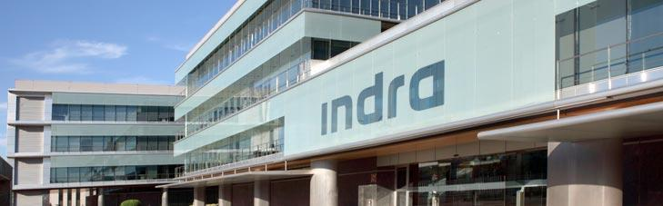*Figura 1. Empresa Indra Company SAC.[1]*

Indra Sistemas se constituyó por la fusión llevada a cabo en 1992 entre la compañía privada Ceselsa y el grupo público Inisel. A partir de 1992 todas las sociedades existentes: INISEL, CESELSA, ERITEL y DISEL se integran en una única marca, quedando el grupo estructurado en cuatro áreas de negocio (subgrupos):

* Defensa y Tecnologías Duales: Indra DTD, hasta entonces encabezada por CESELSA. Formaban también parte de ella ENOSA, Gyconsa, ELT, EMAC, SAES, Sainsel, AISA, GDI y ASDL.
* Automatización, Control y Comunicaciones: Indra SCA, hasta entonces encabezada por DISEL. Electrónica Ensa y Tesis formaban también parte de esta área de negocio.
* Consultoría y Servicios informáticos: Indra SSI, hasta entonces encabezada por Eritel y encuadrando también a Ceninsa.
* Espacio: Indra Espacio, formada por la antigua Inisel Espacio.

# Objetivos Estratégicos de la Organización

### 

* Crecimiento de las ventas entre el 2,5% y el 4,5% en tasa anual acumulada compuesta, desde la cifra de 2.938 millones de euros de 2014.
* Margen EBIT recurrente entre el 10% y el 11% para el año 2018. El Margen EBIT (sobre ingresos) de 2014 fue del 6,9%.
* En Defensa y Seguridad, un crecimiento de ingresos del 3-5% en tasa anual acumulada compuesta desde los 509 millones de euros alcanzados en 2014.
* En Transporte y Tráfico, un aumento de ventas del 3-5% en tasa anual acumulada compuesta desde los 620 millones de euros alcanzados en 2014.
* En verticales de tecnologías de la Información, un aumento de ingresos del 2-4% desde los 1.809 millones de euros registrados en 2014.

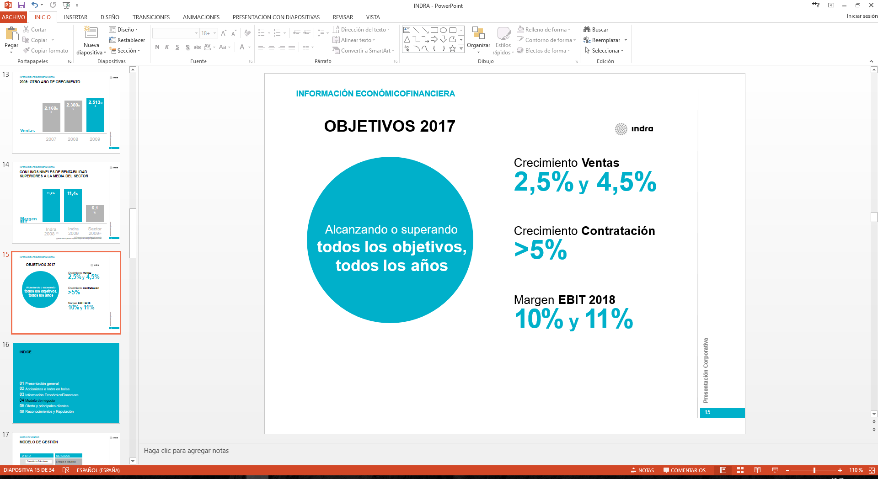

*Figura 2. Objetivos de Indra.*

# Visión (1)

“Ser una empresa innovadora y del conocimiento en las relaciones con nuestros públicos internos y externos (accionistas, profesionales, clientes, etc.), así como con las Instituciones que lo cultivan y desarrollan, y con las comunidades en las que actuamos “

# Misión (2)

“Indra es un proyecto empresarial que constituye un perfil de empresa centrada en la innovación con base tecnológica, ofreciendo soluciones propias y servicios avanzados y de alto valor añadido en tecnología a clientes líderes, permitiéndoles resolver sus asuntos más críticos y mejorar sus procesos, eficiencia, rentabilidad y diferenciación.”

________________

(1) Cfr. Camarena Gil, Karina; Candela Carbajal, Oscar 2017:146

(2) Cfr. Camarena Gil, Karina; Candela Carbajal, Oscar 2017:147

# Organigrama de la Organización

*Figura 3. Organigrama de Indra.*

### 

# Mapa de procesos

*Figura 4. Mapa de procesos.*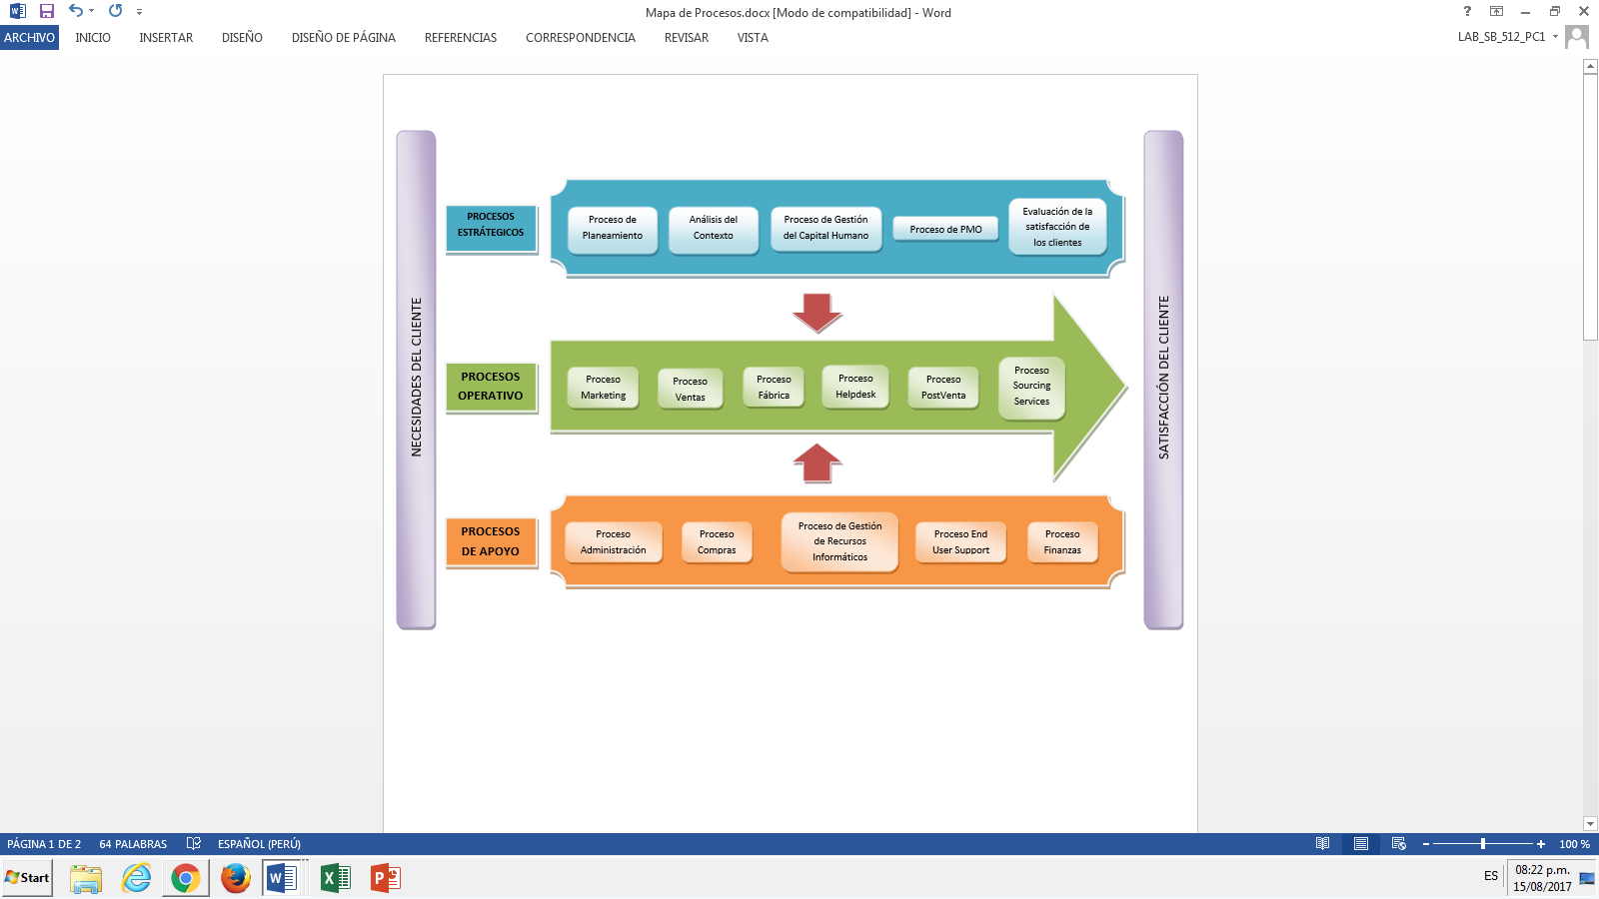

# CAMPO DE ACCIÓN

# Breve Descripción.

Indra es líder mundial en el desarrollo de soluciones tecnológicas integrales en campos como Defensa y Seguridad; Transporte y Tráfico; Energía e Industria; Telecomunicaciones y Media; Servicios financieros; y Administraciones públicas y Sanidad. Y a través de su unidad Minsait, da respuesta a los retos que plantea la transformación digital.

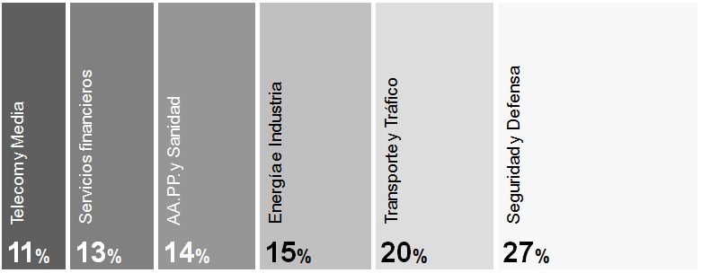

*Figura 5. Campos de Acción de Indra.*

# Procesos del Negocio.

Dentro del proceso de negocio de estudio que contempla la verificación y validación, se utilizan dos técnicas de comprobación y análisis de sistemas:

1. **Las inspecciones del software** analizan y comprueban las representaciones del sistema como el documento de requerimientos, los diagramas de diseño y el código fuente del programa. Se aplica a todas las etapas del proceso de desarrollo. Las inspecciones se complementan con algún tipo de análisis automático del texto fuente o de los documentos asociados. Las inspecciones del software y los análisis automatizados son técnicas de verificación y validación estáticas puesto que no requieren que el sistema se ejecute.
2. **Las pruebas del software** consisten en contrastar las respuestas de una implementación del software a series de datos de prueba y examinar las respuestas del software y su comportamiento operacional, para comprobar que se desempeñe conforme a lo requerido. Llevar a cabo las pruebas es una técnica dinámica de la verificación y validación ya que requiere disponer de un prototipo ejecutable del sistema.

# Sistemas Automatizados Vinculados con el Campo de Acción.

* Consultoría: Business Intelligence, Eficiencia Operativa y Estrategia de Clientes.
* Tecnología: ERP, Desarrollo de Aplicativos Smarth y Soluciones para la Sostenibilidad.
* Outsourcing: Cloud Computing, Gestión de Aplicaciones y Outsourcing de TI.

# OBJETIVOS DEL PROYECTO

# Objetivo General

Desarrollar un sistema que permita realizar inspección de código de Software a los proyectos de software que permita determinar la calidad del software programado por los diferentes desarrolladores de la empresa.

# Objetivos Específicos

* Identificar los defectos por proyecto.
* Identificar los defectos tempranamente en el ciclo de desarrollo.
* Identificar los defectos antes de las pruebas y la puesta en producción.
* Identificar defectos a un bajo costo y en corto tiempo.
* Reducir costos de desarrollo y mantenimiento.
* Controlar cuantitativamente la calidad y confiabilidad.
* Garantizar el uso de metodología MVC.
* Elaborar informe de los proyectos, referido a la cantidad de defectos encontrados por proyecto y por programador.

# CAPITULO II

# MODELADO DEL NEGOCIO

# ESPECIFICACIÓN DE LAS REGLAS DEL NEGOCIO

# Operación

**IC_RN001_Reunión de Inicio de Inspección**

Al iniciar el trabajo de inspección se debe de llevar a cabo una reunión obligatoria inicial donde se determinar responsabilidades por cada participante.

**IC_RN002_Acta de Reunión de Inspección**

Al final de toda reunión de inspección se elaborará un acta (Acta de Reunión), el cual será utilizado para los informes de seguimiento.

**IC_RN003_Solicitud de Inspección**

Al finalizar el desarrollo de un módulo el desarrollador debe solicitar la inspección correspondiente al Inspector.

**IC_RN004_Aprobación de la inspección de código y/o diseño técnico**

Si la inspección tiene una cantidad máximo de 3 anomalías no críticas, se realizará la aprobación de la inspección.

**IC _RN005_Criterios de Aprobación de Código**

Los criterios de evaluación para el código se basarán en las siguientes inspecciones:

* Lógica del programa.
* Interfaces Internas.
* Interfaces Externas.
* Datos.

**IC_RN006_Asignación de Recursos**

El Jefe de Inspección asignará recursos a los proyectos en el orden en que estos sean solicitados.

**IC_RN007_Requisitos para crear Plan de Inspección**

Solo se puede crear un Plan de Inspección si este cuenta con el cronograma del proyecto y el documento Especificación Funcional

**IC_RN008_Datos Incompletos**

Todas las solicitudes de inspección aprobadas deben tener 1 Coordinador, 1 inspector y como mínimo 1 Programador, así como su plan de actividades.

**IC_RN009_Finalizar Actividad**

Una actividad del cronograma se da por finalizada cuando el % de avance real llega al 100% y el % de Avance planificado también llega al 100%.

.

**IC_RN010_Solicitudes Canceladas**

Toda solicitud antes de cancelar debe estar en un estado de “pendiente”.

# Estructura - Dominio de datos

**IC_RN011- Estados de la solicitud de inspección**

Los estados de una solicitud serán: Pendiente, Rechazada, En Proceso, Finalizado

**IC_RN012- Estado Actividad**

Los tipos de estados de actividad serán: Pendiente, En Proceso y Finalizado

**IC_RN013- Identificar solicitud de inspección**

La solicitud de inspección debe tener un identificador alfanumérico de 6 caracteres.

**IC_RN014- Finalizar solicitud de inspección**

La solicitud de inspección en estado Finalizado no puede ser abierta por ningún motivo.

# Estructura - Relaciones

**IC_RN015- Relación de Jefe de Proyecto con Proyecto**

Un Jefe de Proyecto solo puede revisar los proyectos asociados a él.

**IC_RN016- Generar reporte de análisis**

Todo reporte de análisis debe ser elaborado solo por el jefe de inspección.

# MODELO DE CASOS DE USO DEL NEGOCIO

# Especificación de los Actores del Negocio

* + **IC_AN001_Jefe de Proyecto**

Persona que solicita reporte de avance de inspección, la implementación y/o actualización de un Plan de Inspección.

* + **IC_AN002_** **Solicitante**

Encargado de solicitar una inspección ya aprobada de acuerdo a las fechas programadas generalmente el solicitante puede ser un Auditor.

# Diagrama de Casos de Uso del Negocio



# MODELO DE ANÁLISIS DEL NEGOCIO

# Especificación de los Trabajadores del Negocio

* + **IC_TN001_Jefe de Inspección**

Encargado de asignar los coordinadores, inspectores y desarrolladores en una inspección. Además de recibir y evaluar la solicitud de inspección.

* + **IC_TN002_Coordinador**

Encargado de registrar el plan de inspección asignado a una solicitud específica y coordinar las actividades de inspección.

* + **IC_TN003_Inspector**

Encargado de registrar el acta de reunión y ejecutar la inspección en el sistema de inspección

* + **IC_TN004_Desarrollador**

Encargado de entregar el producto a inspeccionar al inspector con el fin de que se haga la inspección solicitada.

* + **IC_TN005_Sistema de Inspección (Sonar)**

Sistema encargado de realizar la inspección en base a una solicitud realizada.

# Especificación de las Entidades del Negocio

* + **IC_EN001_Solicitud de Inspección**
* Entidad que contiene la información de la solicitud de inspección el cual contiene las fechas, proyecto y jefe de inspección.

|  |  |  |  |
| --- | --- | --- | --- |
| **Nombre del atributo** | **Descripción** | **Tipo** | **Valor Inicial** |
| Código de Solicitud | Código que identifica a la solicitud | String |  |
| Jefe de Inspección | Nombre del Jefe de Inspección | String |  |
| Fecha de creación | Fecha en la que se creó la solicitud de inspección | Date |  |
| Fecha de aprobación | Fecha en la que se aprobó la solicitud de inspección | Date |  |
| Estado | Estado en el que se encuentra la solicitud | int | 0 |
| Jefe de Proyecto | Nombre del Jefe de Proyecto que solicita el Plan de Inspección | String |  |
| Proyecto | Nombre del Proyecto | String |  |
| Módulo | Descripción del módulo del proyecto | String |  |
| Descripción | Descripción de la solicitud. | String |  |

* + **IC_EN002_Cronograma de Inspección**
* Entidad que cuenta con la información del proyecto y las actividades contenidas en el cronograma de inspección, como actividad, fechas de planificación y porcentajes de avance.

|  |  |  |  |
| --- | --- | --- | --- |
| **Nombre del atributo** | **Descripción** | **Tipo** | **Valor Inicial** |
| Autor | Nombre del autor del cronograma | String |  |
| Proyecto | Nombre del Proyecto | String |  |
| Módulo | Nombre del módulo a inspeccionar | String |  |
| Actividad | Nombre de la actividad a realizar | String |  |
| Fecha inicio planificada | Fecha en que inicia la actividad | Date |  |
| Fecha fin planificada | Fecha en que finaliza la actividad | Date |  |
| Fecha inicio real | Fecha real en que inicio la actividad | String |  |
| Fecha fin real | Fecha real en que finalizó la actividad | String |  |
| Porcentaje de avance real | Porcentaje de avance de la actividad definida | Decimal | 0.0 |
| Inspector | Responsable de realizar la inspección | String |  |
| Estado | Estado de la actividad | String |  |

* + **IC_EN003_Empleado**
* Entidad que guarda la información de los empleados del proyecto, sus nombres completos y su perfil.

|  |  |  |
| --- | --- | --- |
| **Nombre del atributo** | **Descripción** | **Tipo** |
| Codigo_RRHH | Código correlativo único para cada recurso humano | Numérico |
| Fecha | Fecha de registro del recurso humano. | Date |
| Nombres | Nombres del recurso humano | String |
| Apellidos | Apellidos del recurso humano | String |
| DNI | Número de documento de identidad | String |
| Nivel profesional | 5to de secundaria, Técnico, Técnico superior, Universitario, Universitario titulado, Master, Doctor | String |
| Resumen_ profesional | Resumen objetivo de su trayectoria profesional | String |
| Especialidad | Descripción de su especialización y en que mejor se desempeña. | String |

* + **IC_EN004_Plan de Inspección**
* Entidad que cuenta con los datos del plan de inspección. Este es creado por el Jefe de Inspección y enviado a los inspectores para su conocimiento. Los inspectores lo usan para saber las fechas y actividades que realizarán en el proyecto.

|  |  |  |  |
| --- | --- | --- | --- |
| **Nombre del atributo** | **Descripción** | **Tipo** | **Valor Inicial** |
| Autor | Nombre del autor del documento | String |  |
| Jefe de Proyecto | Nombre del Jefe de Proyecto | String |  |
| Proyecto | Nombre del Proyecto | String |  |
| Actividad | Nombre de la actividad a realizar | String |  |
| Fecha inicio | Fecha en que inicia la actividad | Date |  |
| Fecha fin | Fecha en que finaliza la actividad | Date |  |
| Inspector | Inspector responsable de realizar la actividad | String |  |

* + **IC_EN005_Resultado de Inspección**

- Entidad que contiene la información que se registra luego de ejecutar el sistema de verificación de código.

|  |  |  |  |
| --- | --- | --- | --- |
| **Nombre del atributo** | **Descripción** | **Tipo** | **Valor Inicial** |
| Autor | Nombre del autor del documento | String |  |
| Proyecto | Nombre del proyecto | String |  |
| Módulo | Nombre del módulo del proyecto | String |  |
| Inspector | Nombre del inspector | String |  |
| Fecha | Fecha en la que se realizó la inspección | Date |  |
| Responsable | Nombre del desarrollador que creó el objeto a inspeccionar. | String |  |
| Observaciones | Observaciones encontradas | String |  |

* + **IC_EN006_Módulo**
* Entidad que guarda información del módulo creado por los desarrollares que contiene la información sobre el módulo, función que realiza, lenguaje y librerías usadas en su desarrollo y el link del repositorio donde se aloja el código fuente.

|  |  |  |  |
| --- | --- | --- | --- |
| **Nombre del atributo** | **Descripción** | **Tipo** | **Valor Inicial** |
| Código de módulo | Código del módulo a inspeccionar | String | Null |
| Proyecto | Nombre del Proyecto | String | Null |
| Módulo | Nombre del módulo al que pertenece el código desarrollado. | String | Null |
| Descripción | Descripción de la función del código desarrollado. | String | Null |
| Lenguaje | Nombre del lenguaje de programación utilizado | String | Null |
| Código fuente | Link del repositorio que contiene el código fuente a inspeccionar | String | Null |
| Desarrollador | Nombre de los desarrolladores que participaron en el desarrollo del módulo | String | Null |

* + **IC_EN007_Reporte de Seguimiento**
* Entidad que guarda el seguimiento que se hace a las inspecciones realizadas con las observaciones encontradas

|  |  |  |  |
| --- | --- | --- | --- |
| **Nombre del atributo** | **Descripción** | **Tipo** | **Valor Inicial** |
| Código de Solicitud | Código que identifica a la solicitud | Integer |  |
| Coordinador | Nombre del Jefe de Inspección | String |  |
| Fecha de Solicitud | Fecha en la que se creó la solicitud | Date |  |
| Inspector | Nombre del Inspector | String |  |
| Proyecto | Nombre del Proyecto | String |  |
| Descripción | Descripción o comentarios | String |  |

* + **GC_EN015_Cronograma_de_Programas_e_Iniciativas**
* Entidad que representa el cronograma asignado para cada programa e iniciativa y que se define en el módulo de Gestión de Cronograma.

|  |  |  |  |
| --- | --- | --- | --- |
| **Nombre del atributo** | **Descripción** | **Tipo** | **Valor Inicial** |
| Fecha_inicio | fecha que inicia el programa y/o iniciativa | date | Null |
| Nombre_componente | nombre del programa o iniciativa | string | Null |
| Fecha_fin | fecha de finalización del programa y/o iniciativa | date | Null |

* + **GPP_EN002_Portafolio**
* Es la entidad que representa la información básica de un portafolio de proyecto.

|  |  |  |  |
| --- | --- | --- | --- |
| **Nombre del atributo** | **Descripción** | **Tipo** | **Valor Inicial** |
| Código | Código del Portafolio | Int | 0 |
| Nombre | Se registra el nombre del Portafolio | String | Null |
| Descripción | Se registra la descripción del Portafolio | String | Null |
| Fecha de Creación | Fecha de creación del Portafolio | Date | Date |
| Observaciones | Se registra las observaciones del Portafolio | String | Null |
| Responsable | Nombre del Responsable del Portafolio | String | Null |

# REALIZACIÓN DE LOS CASOS DE USO DEL NEGOCIO

# IC_CUN001_Solicitar Planificación de Inspección

### Especificación del caso de uso del negocio.

* + **Actores del Negocio:**

IC_AN001_Jefe de Proyecto

* + **Propósito:**

Crear el Plan de Inspección para un proyecto definiendo los inspectores y fechas de inspección.

* + **Breve Descripción:**

El caso de uso se inicia cuando el Jefe de Proyecto solicita al Jefe de Inspección el Plan de Inspección para la inspección del código y diseño técnico de un proyecto. El Jefe de Inspección revisa el cronograma del proyecto y el documento de Especificación Funcional, y basado en estos crea el Plan de Inspección y se lo envía al Jefe de Proyecto y finaliza el caso de uso.

* + **Flujo Básico**

1. El Jefe de Proyecto solicita al Jefe de Inspección el Plan de Inspección [IC_RN002].
2. El Jefe de Inspección registra la Solicitud de Plan de Inspección.
3. El Jefe de Inspección verifica que le haya enviado el cronograma del proyecto y el documento Especificación Funcional.
4. El Jefe de Inspección revisa el cronograma del proyecto y el documento Especificación Funcional.
5. Determinar qué recursos cumplen con los requisitos para participar en el proyecto.
6. El Jefe de Inspección verifica en el cronograma de Inspección si estos recursos tienen disponibilidad [IC_RN005] para participar en las fechas solicitadas.
7. El Jefe de Inspección elabora el Plan de Inspección en el cual define los Inspectores que participarán asignándoles diferentes Roles: Moderador, Secretario, Lector e Inspector.
8. El Jefe de Inspección define las fechas en las que se realizará las inspecciones de código Solicitadas y Periódicas y la fecha de inspección del Diseño Técnico.
9. El Jefe de Inspección actualiza el Cronograma de Inspección.
10. El Jefe de Inspección agenda las reuniones de inspección.
11. El Jefe de Inspección modifica la Solicitud de Plan de Inspección a estado Enviado.
12. El Jefe de Inspección envía el plan de Inspección al Jefe del Proyecto.
13. El Jefe del Proyecto recibe el Plan de Inspección.
14. El caso de uso termina.

**Flujos Alternos**

**Solicitud de Plan de Inspección rechazada por falta de documentación.**

Si en el paso 3 el Jefe de Inspección verifica que falta algún documento:

1. El Jefe de Inspección rechaza la solicitud de Plan de Inspección (estado Rechazado) y le informa al Jefe de Proyecto los documentos faltantes.
2. El Jefe de Inspección envía solicitud rechazada al Jefe de Proyecto.
3. El Jefe de Proyecto recibe el rechazo del Plan de Inscripción.
4. Continúa en el paso 12.

**Solicitud de Plan de Inspección rechazada por falta de recursos**

Si en el paso 4 el Jefe de Inspección verifica que no tiene recursos para las fechas solicitadas:

1. El Jefe de Inspección rechaza la solicitud de Plan de Inspección (estado Rechazado).
2. El Jefe de Inspección envía solicitud rechazada al Jefe de Proyecto.
3. El Jefe de Proyecto recibe el rechazo del Plan de Inspección.
4. Continúa en el paso 12.

* + **Precondiciones**
* El Jefe de Inspección tiene el Cronograma de Inspección actualizado.
  + **Postcondiciones**
* El Plan de Inspección ha sido actualizado.

### Diagrama de actividades.

### Diagrama de Clases.

### Lista de actividades por automatizar.

* Registrar solicitud de Inspección
* Verificar recursos disponibles
* Asignar personal a la inspección
* Rechazar solicitud de Inspección
* Actualizar cronograma de inspección
* Finalizar solicitud de Plan de Inspección
* Elaborar Plan de Inspección
* Aprobar solicitud de inspección

# IC_CUN001_Solicitar Planificación de Inspección

### Especificación del caso de uso del negocio.

### Diagrama de actividades.

### Diagrama de Clases.



### Lista de actividades por automatizar.

* Publicar resultados de inspección
* Consultar resultados de inspección
* Registrar comentarios
* Enviar conformidad

# IC_CUN_003_Solicitar Status del Plan de Inspección

### Especificación del caso de uso del negocio.

* + **Actores del Negocio:**
* IC_AN001_Jefe de Proyecto
  + **Propósito:**

Solicitar el avance de los Planes de Inspección.

* + **Breve Descripción:**

El caso de uso comienza cuando el Jefe de Proyecto solicita la elaboración de un informe con los avances de las inspecciones ejecutadas al Jefe de Inspección. El caso de uso termina cuando Jefe de Proyecto recibe el informe.

* + **Flujo Básico**

1. El Jefe de Proyecto solicita el status de inspección al Jefe de Inspección.
2. El Jefe de Inspección recibe la solicitud.
3. El Jefe de Inspección consolida los informes y prepara un reporte de seguimiento sobre las actividades ejecutadas en las Inspecciones [IC_RN001].
4. El Jefe de Inspección entrega el reporte de Seguimiento al Jefe de Proyecto.
5. El Jefe de Proyecto recibe el reporte de seguimiento de inspecciones.
   * **Flujos Alternos**

Ninguno

* + **Precondiciones**
* El reporte de inspección ha sido creado
  + **Poscondiciones**
* El reporte de Seguimiento de Inspección ha sido elaborado.

### Diagrama de actividades.

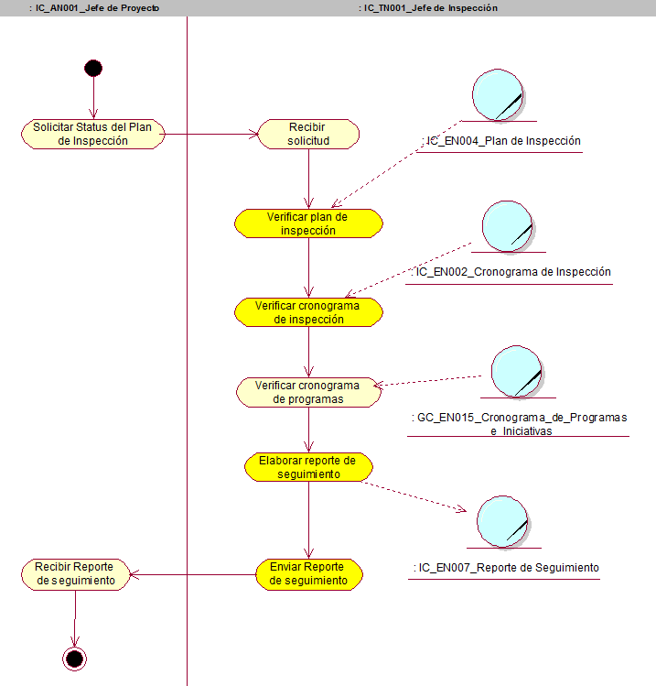

### Diagrama de clases.



### Lista de actividades por automatizar.

* Verificar plan de inspección
* Verificar cronograma de inspección
* Verificar cronograma de programas
* Elaborar reporte de seguimiento
* Enviar reporte de seguimiento

# IC_CUN004_Solicitar ejecución de inspección

### Especificación del caso de uso del negocio.

* + **Actores del Negocio:**
* IC_AN002_Jefe de Inspección
  + **Propósito:**

Realizar una inspección detallada sobre el código presentado, asimismo encontrar los posibles errores del código durante la inspección.

* + **Breve Descripción:**

El caso de uso comienza cuando el jefe de inspección convoca a reunión de inspección de código, que se encuentra establecida según el cronograma de inspección. El caso de uso termina cuando el Jefe de Inspección recibe el Informe de Inspección de código.

* + **Flujo Básico**

1. El Jefe de Inspección convoca a una reunión de inspección de código [IC_RN001].
2. El moderador presenta la reunión.
3. El moderador solicita al autor el código a inspeccionar.
4. El autor entrega el código solicitado al inspector.
5. El moderador recibe el código.
6. El moderador envía el código al lector.
7. El lector recibe el código.
8. El lector define el orden de lectura de código.
9. El lector lee el código.
10. El inspector analiza el código de manera profunda.
11. El sistema continúa la lectura de código.
12. El sistema finaliza la lectura de código.
13. El secretario registra el Informe de Inspección.
14. El secretario envía el Informe de Inspección al inspector.
15. El inspector recibe el Informe de Inspección.
16. El inspector verifica el listado de errores con respecto a los Criterios de Aceptación [IC_RN004].
17. El inspector envía el Informe de Inspección [IC_RN003] al moderador.
18. El moderador recibe el Informe de Inspección.
19. El moderador envía el Informe de Inspección al Jefe de Inspección.
20. El Jefe de Inspección recibe el Informe de Inspección.
21. El caso de uso termina.
    * **Flujos Alternos**

* **Errores Encontrados**

Si en el paso 10 el inspector encuentra un error:

1. El inspector formula el error.
2. El autor responde ante el error formulado.
3. El inspector evalúa la respuesta.
4. El inspector determina que no está resuelto el error.
5. El secretario registra el error para el informe
6. Continúa en el paso 11.

**Conformidad de respuesta**

Si en el paso 3 del flujo alterno el inspector da por resuelto el error:

1. Continúa en el paso 11.

* **Lectura de código**

Si en el paso 8 el lector no finaliza la lectura de código:

* + - 1. Continúa en el paso 6.
* **Observaciones en el informe de inspección**

Si en el paso 16, el inspector determina que el informe no cumple con los criterios de aceptación:

1. El inspector registra las observaciones al informe.
2. Continúa en el paso 17.
   * **Precondiciones**

* Para realizar la inspección de código, todos los integrantes deben de haberse informado sobre el código que van a inspeccionar.
  + **Poscondiciones**
* El reporte de inspección de código ha sido creado.

### Diagrama de actividades

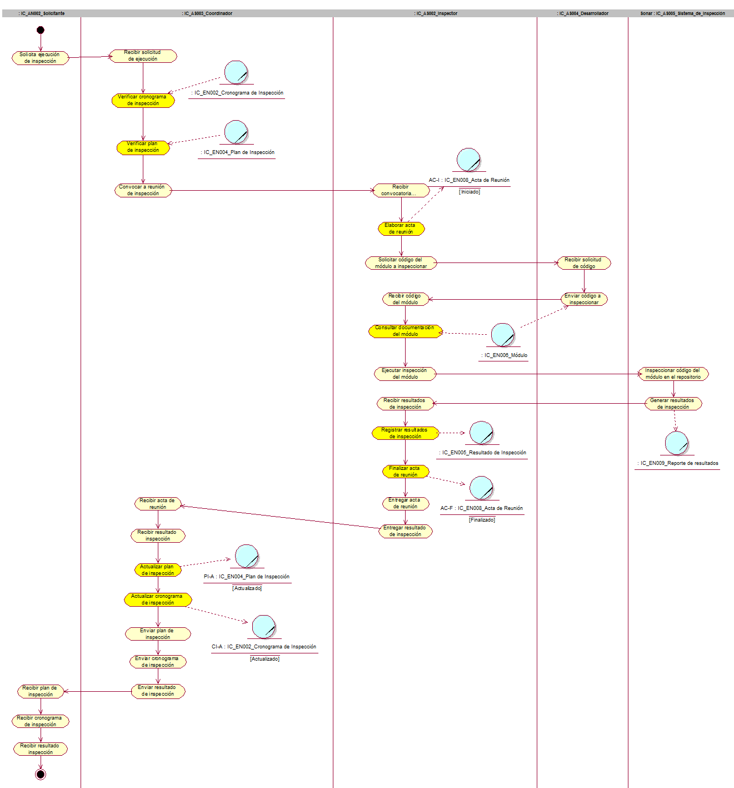

### Diagrama de clases

### Lista de actividades por automatizar.

* Verificar cronograma de inspección
* Verificar plan de inspección
* Elaborar acta de reunión
* Consultar documentación del módulo
* Registrar resultados de inspección
* Finalizar acta de reunión
* Actualizar plan de inspección
* Actualizar cronograma de inspección

# 

# CAPITULO III

# REQUERIMIENTOS

# ESPECIFICACIÓN DE REQUERIMIENTOS DE SOFTWARE

# Funcionalidad

* + **IC_RF001_Generar_Solicitud_de_Plan_de_Inspección**

El sistema debe permitir registrar, rechazar, actualizar y notificar una Solicitud de Plan de Inspección.

* + **IC_RF002_Consultar_Solicitud_de_Inspección**

El sistema permitirá consultar las solicitudes de plan de inspección.

* + **GCP_RF021_Consultar lista de portafolios**

El sistema permitirá consultar la lista de portafolios del proceso gestión de portafolios.

* + **IC_RF003_Crear_Plan_de_Inspección**

El sistema debe permitir crear y actualizar un Plan de Inspección.

* + **IC_RF004_Actualizar_Cronograma_de_Inspección**

El sistema debe permitir crear y modificar el Cronograma de Inspección.

* + **IC_RF005_Consultar_consolidado_de_informes**

El sistema debe permitir consultar los informes de inspección con el fin de consolidarlos de manera ordenada.

* **IC_RF006_Generar_reporte_de_seguimiento_de_inspecciones**

El sistema debe permitir emitir un reporte de seguimiento de las inspecciones realizadas, con la finalidad de monitorear lo definido en el Plan de Inspección.

* + **IC_RF007_Actualizar_listado_de_incidencias**

El sistema debe permitir conectarse al software SONAR para procesar las incidencias encontradas por SONAR, al código que se inspecciona; esta resultado se deberá registrar, modificar, consultar las incidencias encontradas en la inspección de código o diseño técnico, con el fin de generar el Informe de Inspección.

* + **IC_RF008_Verificar_listado_errores_con_criterios_de_aceptación**

El sistema debe permitir contrastar el listado de errores recopilados durante la inspección con los criterios de aceptación con la finalidad de definir la criticidad de errores en el Informe de Inspección.

* + **IC_RF009_Actualizar_Informe_de_Inspección**

El sistema debe permitir registrar, modificar las observaciones encontradas luego de verificar el listado de errores con los criterios de aceptación.

* + **IC_RF010_Registrar_Aprobación_o_Rechazo_de_Propuesta_de_Plan_de Inspección**

El sistema debe permitir registrar la aprobación o rechazo hecho por el Jefe de Proyecto a la Propuesta de Plan de Inspección.

* + **IC_RF011_Generar_Plan_de_Inspección_en_base_a_Propuesta_aprobada**

El sistema debe permitir crear una nueva revisión de un Plan de Inspección en base a una Propuesta de Plan de Inspección aprobada.

* + **IC_RF012_Buscar_Recursos_Disponibles**

El sistema debe permitir la búsqueda de recursos disponibles de Coordinador e Inspector que serán vinculados a solicitud de Inspección.

* + **IC_RF013_Buscar_Recursos_Disponibles**

El sistema debe permitir la búsqueda de recursos disponibles de Coordinador e Inspector que serán vinculados a solicitud de Inspección

* + **IC_RF014_Consultar Informe Final**

El sistema permitirá generar el reporte de informe final de la solicitud de inspección.

* + **IC_ RF015_Historial_de_Solicitud_Inspeccion**

El sistema debe tener la capacidad de registrar un historial por cada modificación que se realice en la solicitud de inspección.

* + **IC_ RF016_Exportación_Reportes**

El sistema debe ser capaz de exportar los reportes a los formatos: Excel, Word, PDF.

### Funcionalidades Comunes

* + **RF001_Actualizar_usuarios_del_sistema**

El sistema debe permitir consultar, registrar, actualizar y eliminar información de los usuarios del sistema.

* + **RF002_Actualizar_perfiles_del_sistema**

El sistema debe permitir consultar, registrar, actualizar y eliminar información de los perfiles del sistema.

* + **RF003_Validar_login_al_sistema**

El sistema debe validar las credenciales del usuario que desee ingresar al sistema.

* + **RF004_Actualización_de_contraseñas_nivel_usuario**

Obligar al usuario a que cambie su contraseña cada 30 días y que ésta no sea igual a una usada anteriormente.

* + **RF005_Actualización_de_contraseñas_nivel_administrador**

El sistema debe permitir que el administrador del mismo pueda hacer el cambio de la contraseña de los usuarios del sistema.

* + **RF006_Administrar_copias_de_seguridad**

El sistema debe permitir que el administrador del mismo pueda generar y administrar las copias de seguridad a demanda.

# Usabilidad

* + **RNF001_Mensaje_emergente_Transaccion**

El sistema debe informar al usuario del éxito o falla de las transacciones que se realicen en el sistema mediante un mensaje emergente

* + **RNF002_Acceso_Internet**

El sistema puede ser accedido desde Internet

* + **RNF003_Acceso_Multiples_Dispositivos**

El sistema deberá permitir al usuario ingresar desde múltiples dispositivos simultáneamente

* + **RNF004_Aspecto_Interfaz**

El aspecto de las interfaces gráficas del sistema debe facilitar su empleo a usuarios sin entrenamiento especializado

# Confiabilidad

* + **RNF005_Cambio_Contraseña**

Obligar al usuario a que el cambio de contraseña sea cada 60 días

* + **RNF006_Disponibilidad_Sistema**

El sistema debe estar disponible en horario 24x7 para el módulo de Seguridad Ciudadana y en horario oficina de 8 am – 5 pm para los módulos de Gestión de Proyectos de Inversión Pública, Atención al Ciudadano y Juventud, Recreación y Deporte.

* + **RNF007_Tiempo_Promedio_Fallas**

El tiempo promedio entre fallas (MTBF - Mean Time Between Failures) del sistema no debe ser mayor de 10 días.

* + **RNF008_Tiempo_Promedio_Reparacion**

La duración promedio de una reparación (MTTR – Mean Time To Repair) del sistema no debe ser mayor de 20 min

* + **RNF009_Log_Historico_Operaciones**

El sistema deberá mantener almacenado el contenido histórico de todas las operaciones (LOG).

* + **RNF010_Mantinimiento_Sistema**

En caso el sistema necesite mantenimiento, este se realizará en horario nocturno y con previo conocimiento de los usuarios a través de avisos vía correo electrónico.

# Rendimiento.

* + **RNF011_Conexion_Maxima_Recurrente**

En caso el sistema necesite mantenimiento, este se realizará en horario nocturno y con previo conocimiento de los usuarios a través de avisos vía correo electrónico.

* + **RNF011_Tiempo_Carga_Pagina**

En caso el sistema necesite mantenimiento, este se realizará en horario nocturno y con previo conocimiento de los usuarios a través de avisos vía correo electrónico.

* + **RNF012_Tiempo_Carga_Reporte**

En caso el sistema necesite mantenimiento, este se realizará en horario nocturno y con previo conocimiento de los usuarios a través de avisos vía correo electrónico.

* + **RNF013_Tiempo_Ejecucion_Transacciones**

El tiempo de ejecución del 95% de las transacciones no debe exceder de un (01) segundo de realizada su invocación.

* + **RNF014_Promedio_Linite_Inactividad**

El tiempo límite de inactividad de la aplicación será de 5 minutos posteriormente se eliminará la sesión

# Soporte.

* + **RNF015_Tiempo_Corregir_incidente**

El tiempo máximo para corregir algún incidente será de 3 días calendarios después de reportado el mismo.

* + **RNF016_Compatibilidad_Navegador_Web**

El sistema soportara los navegadores Google Chrome 62.0 o superior.

# Restricciones de diseño.

* + **RNF017_Lenguaje_Programacion**

El lenguaje de programación C# (.NET)

* + **RNF018_Patrón_Arquitectura**

MVC

* + **RNF019_Gestor_Base_Datos**

MySQLv.5.7.20

* + **RNF020_Capa_Presentación**

BootStrap

* + **RNF021_Gestor_de_Aplicaciones**

GlassFish V 4.1

# Documentación de Usuario y Sistema de Ayuda

* + **RNF022_Manual_de_Usuario**

El sistema tendrá documentación en físico y en línea tanto para así también para los sistemas de ayuda.

* + **RNF023_Capacitación_Usuarios**

Se realizará capacitación del uso del sistema implementado a los usuarios finales complementando los mismos con video tutoriales.

# Interfaces

### Interfaces de usuario

* + **RNF024_Resolucion_Aplicación**

La aplicación Web deberá visualizarse sin problemas en resoluciones de 1920 x 1080 píxeles

* + **RNF025_Cabecera_Aplicación**

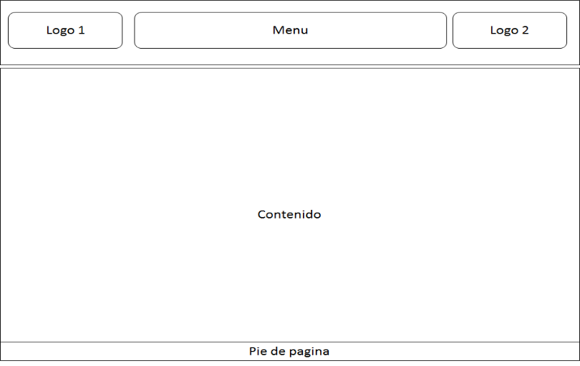

* + **RNF026_Contenido_Aplicacion**

El sistema debe mostrar el contenido de los diferentes módulos en el centro de la pantalla ocupando todo el ancho del mismo.

* + **RNF027_Mensajes_Error**

El sistema debe mostrar los mensajes de error de color rojo y con la estructura de código + descripción. Este mensaje debe estar en el pie de página.  
  
Ejemplo:  
  
001 - Error en la conexión a base de datos.

# Licenciamiento.

* + **RNF028_Licencia_Base_Datos**

Se trabajará con la licencia de motor de base de datos MYSQL

* + **RNF029_Licencia_Desarrollo**

El producto y su respectivo código fuente le pertenecerán de manera exclusiva y a perpetuidad a Indra una vez sea aceptado el contrato

# Legales y de derecho de autor.

* + **RNF030_Patentes**

No se considerará patentar este desarrollo

* + **RNF031_Uso_Logotipos**

Se usará los logos de Indra bajo permiso consentido de la misma. Para logos de otras empresas, se deberá obtener el permiso correspondiente a través del área legal de la empresa antes de su utilización.

* + **RNF031_Fotografia_Ilustraciones_Afines**

Se utilizarán fotografías e ilustraciones tomadas o elaboradas por personal propio de la empresa, con los contratos y sesiones de uso respectivos con las personas retratadas. Si esto no es posible, se comprarán los derechos correspondientes a las fotografías o gráficas que se deseen utilizar de bancos de fotos profesionales, previa revisión y aprobación de cada uno por el cliente.

# Estándares Aplicables

* + **RNF032_Estandares_Desarrollo**

Se utilizará estándares de desarrollo establecidos como buenas prácticas en el análisis, desarrollo e implementación del sistema mencionado. Todo lo referente a la capa de datos deberá estar programado y encapsulado en Store Procedures propios de la base de datos.

Por seguridad, no se podrá utilizar dblinks ni carpetas compartidas para el intercambio de información. En su reemplazo se deberá utilizar un software integrador entre base de datos, y otro software dedicado para el movimiento y/o intercambio de archivos.

La arquitectura se considerará utilizar los estándares MVC. Se buscará que el desarrollo esté orientado a la creación de servicios reutilizables

# MODELO DE CASOS DE USO DEL SISTEMA

# Especificación de los Actores del Sistema

* + **SS_AS001_ Usuario:**

Rol que generaliza a todos los actores del sistema para los casos de uso de seguridad.

* + **SS_AS002_ Administrador del Sistema:**

Encargado de actualizar la información de usuarios y los perfiles, y administrar las copias de seguridad.

* + **IC_AS001_ Inspector:**

Encargado de revisar y aprobar el Informe de Inspección.

* + **IC_AS002_ Jefe de Inspección:**

Encargado de crear y actualizar la solicitud de plan de inspección, el Plan de Inspección y el Cronograma de Inspección, como también de consolidar los Informes de Inspección y generar Informe de Seguimiento.

* + **IC_AS003_ Coordinador**

Encargado de crear y actualizar la solicitud de plan de inspección, el Plan de Inspección y el Cronograma de Inspección, como también de consolidar los Informes de Inspección y generar Informe de Seguimiento.

# Diagrama de Actores del Sistema

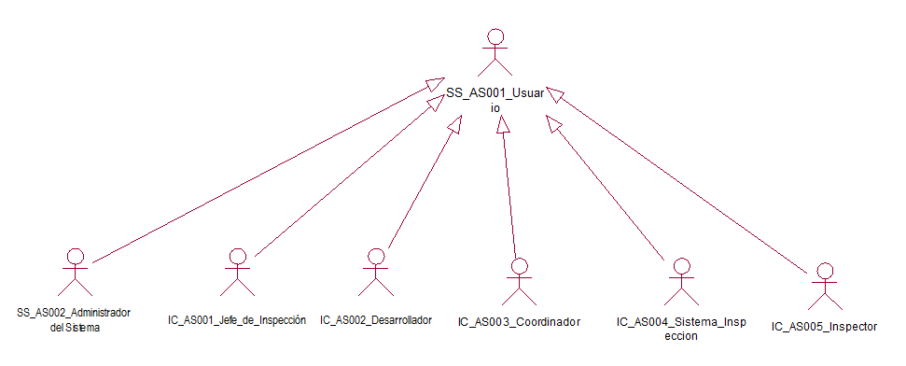

# Diagrama de Paquetes

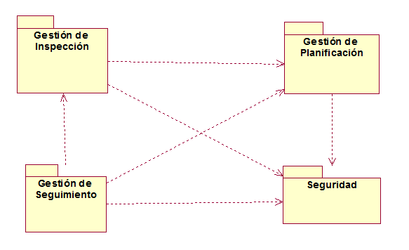

# Diagrama de Casos de Uso del Sistema por Paquetes

* + 1. **Diagrama de CUS - Solicitud de plan de inspección**

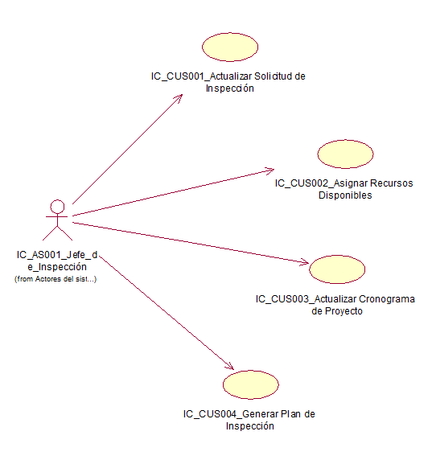

* + 1. **Diagrama de CUS - Gestión de inspecciones**

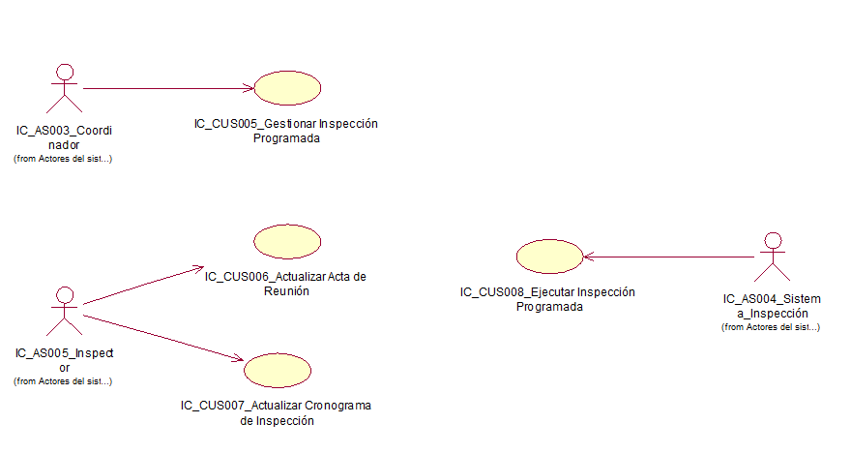

* + 1. **Diagrama de CUS - Reporte de Seguimiento**

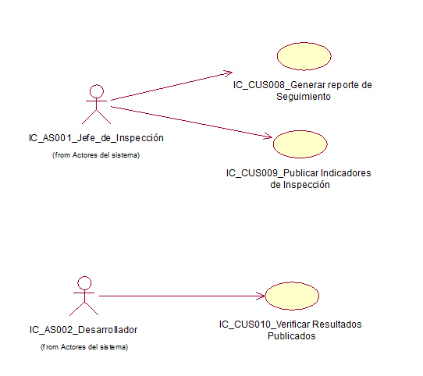

* + 1. **Diagrama de CUS – Seguridad**

# ESPECIFICACIÓN DE ALTO NIVEL DE CASOS DE USO DEL SISTEMA

|  |  |
| --- | --- |
| **CASO DE USO:** | **IC_CUS001_Actualizar Solicitud de Inspección** |
| Actor(es): | IC_AS001_Jefe_de_Inspección |
| Propósito: | Actualizar una solicitud de inspección al código de un proyecto |
| Caso de uso asociado: |  |
| Resumen: | EL CUS inicia cuando el IC_AS001_Jefe_de_Inspección busca solicitudes pendientes de inspección, ingresa a la pantalla de búsqueda y utiliza las opciones de filtro, del resultado, selecciona una solicitud de inspección con estado Pendiente.  El Jefe de Inspección actualiza selecciona, modifica y actualiza las solicitudes de inspección. |
| Clasificación: | Primario |

|  |  |
| --- | --- |
| **CASO DE USO:** | **CP_CUS002_Asignar Responsables** |
| Actor(es): | IC_AS001_Jefe_de_Inspección |
| Propósito: | Asignar el rol de Coordinador e Inspector a la solicitud de inspección. |
| Caso de uso asociado: | IC_CUS001_Actualizar Solicitud de Inspección |
| Resumen: | El caso de uso inicia cuando el IC_AS001_Jefe_de_Inspección selecciona la opción de “Asignar Coordinador”. El actor busca, selecciona y actualiza los datos del Coordinador que será asignado a la solicitud de inspección.  El actor también realiza la búsqueda, selección del Inspector disponible para las fechas solicitadas...  El caso de uso finaliza cuando se ha seleccionado el Coordinador e Inspector. |
| Clasificación: | Primario |

|  |  |
| --- | --- |
| **CASO DE USO:** | **IC_CUS003_Actualizar Cronograma de Proyecto** |
| Actor(es): | IC_AS001_Jefe_de_Inspección |
| Propósito: | Actualizar el Cronograma de Inspección con las fechas y actividades de la inspección |
| Caso de uso asociado: | IC_CUS001_Crear Plan de Inspección |
| Resumen: | El caso de uso inicia cual el Jefe de Inspección requiere generar el cronograma de inspección con las actividades a realizar durante la inspección.  El caso de uso finaliza se crea y actualiza el cronograma de actividades. |
| Clasificación: | Primario |

|  |  |
| --- | --- |
| **CASO DE USO:** | **IC_CUS004_Generar Plan de Inspección** |
| Actor(es): | IC_AS001_Jefe_de_Inspección |
| Propósito: | Generar plan Inspección con responsables y cronograma de actividades |
| Caso de uso asociado: |  |
| Resumen: | El caso de uso inicia cuando el IC_AS001_Jefe_de_Inspección requiere aceptar la solicitud de inspección, para aprobar la inspección que actualiza el estado de la solicitud.  El caso de uso finaliza cuando se visualiza la pantalla el reporte de Plan de Inspección, con responsables, fechas y actividades a cumplir. |

|  |  |
| --- | --- |
| **CASO DE USO:** | **IC_CUS005_Iniciar Inspección Programada** |
| Actor(es): | IC_AS003_Coordinador |
| Propósito: | Iniciar la inspección aprobada |
| Caso de uso asociado: |  |
| Resumen: | El caso de uso inicia cuando el IC_AS003_Coordinador busca las inspecciones asignadas a su cargo, y que todavía no se han iniciado de acuerdo a la planificación, con esta opción se actualiza el estatus de la solicitud.  El caso de uso finaliza cuando el Coordinador genera el reporte de Plan de inspección. |

|  |  |
| --- | --- |
| **CASO DE USO:** | **IC_CUS006_Actualizar Acta de Reunión** |
| Actor(es): | IC_AS005_Inspector |
| Propósito: | Actualizar acta de Reunión de inicio de inspección. |
| Caso de uso asociado: |  |
| Resumen: | El caso de uso inicia cuando el IC_AS005_Inspector registra el acta de Reunión, en este se indica responsables y acuerdos realizados en la primera reunión de inicio de inspección, a su vez se actualiza la solicitud de inspección con el estatus de iniciado.  Utiliza la opción de Iniciar para cambiar el estado de la solicitud.  El caso de uso finaliza cuando se genera el documento Acta de Reunión. . |

|  |  |
| --- | --- |
| **CASO DE USO:** | **IC_CUS007_Actualizar Cronograma de Inspección** |
| Actor(es): | IC_AS005_Inspector |
| Propósito: | Actualizar las actividades del cronograma |
| Caso de uso asociado: |  |
| Resumen: | El caso de uso inicia cuando el IC_AS005_Inspector requiere actualizar el porcentaje de avance de cada actividad programada para la inspección.  El caso de uso puede ser actualizado parcial o totalmente, y se da por finalizado cuando el coordinador actualiza el porcentaje al 100 % de la última actividad programada para la inspección. |

|  |  |
| --- | --- |
| **CASO DE USO:** | **IC_CUS008_Ejecutar Inspección Programada** |
| Actor(es): | IC_AS004_Sistema_Inspección |
| Propósito: | Obtener un listado de incidencias del código a auditar. |
| Caso de uso asociado: |  |
| Resumen: | El caso de uso inicia cuando el IC_AS004_Sistema_Inspección se conecta a las carpetas donde se encuentra alojadas los archivos de código a auditar.  El caso de uso finaliza cuando genera un informe con las incidencias encontradas. |

|  |  |
| --- | --- |
| **CASO DE USO:** | **IC_CUS009_Generar reporte de Seguimiento** |
| Actor(es): | IC_AS001_Jefe_de_Inspección |
| Propósito: | Generar reporte de análisis |
| Caso de uso asociado: |  |
| Resumen: | El caso de uso inicia cuando el IC_AS001_Jefe_de_Inspección necesita generar un reporte con el avance de la inspección.  El caso de uso finaliza cuando el reporte de análisis esta generado. |

|  |  |
| --- | --- |
| **CASO DE USO:** | **IC_CUS010_Publicar Indicadores de Inspección** |
| Actor(es): | IC_AS001_Jefe_de_Inspección |
| Propósito: | Generar reporte de análisis |
| Caso de uso asociado: |  |
| Resumen: | El caso de uso inicia cuando el IC_AS001_Jefe_de_Inspección necesita generar un reporte con los indicadores finales de la inspección realizada.  El caso de uso finaliza cuando el reporte de análisis esta generado. |

|  |  |
| --- | --- |
| **CASO DE USO:** | **IC_CUS011_Verificar Resultados Publicados** |
| Actor(es): | IC_AS002_Desarrollador |
| Propósito: | Visualizar resultados de inspección |
| Caso de uso asociado: |  |
| Resumen: | El caso de uso inicia cuando el IC_AS002_Desarrollador genera reporte para visualizar el resultado de la inspección.  El caso de uso finaliza cuando el reporte de análisis esta generado. |

|  |  |
| --- | --- |
| **Caso de Uso** | SS_CUS01_Iniciar sesión |
| **Actor (es):** | AS001_Usuario |
| **Propósito:** | Permitir el ingreso del usuario al sistema |
| **Caso de uso asociado:** | Actualizar contraseña |
| **Descripción:** | Este caso de uso comienza cuando el AS001_Usuario desea iniciar una sesión de trabajo con la aplicación. Una vez que el usuario proporciona los datos necesarios, el sistema los valida y registra el resultado internamente.  La aplicación se inicia con las funciones disponibles de acuerdo a los privilegios del usuario que inició la aplicación. El caso de uso termina. |
| **Clasificación:** | Primario |

|  |  |
| --- | --- |
| **Caso de Uso** | **SS_CUS02_ Actualizar Contraseña** |
| **Actor (es):** | AS001_Usuario |
| **Propósito:** | Permite modificar la contraseña del usuario |
| **Caso de uso asociado:** |  |
| **Descripción:** | El caso de uso comienza cuando el AS001_usuario requiere modificar su contraseña a través del panel de configuración.  Una vez que el usuario proporciona la nueva contraseña, el sistema valida y registra la modificación internamente. El caso de uso termina. |
| **Clasificación:** | Secundario |

| **Caso de Uso** | **SS_CUS03_ Actualizar Rol** |
| --- | --- |
| **Actor (es):** | AS002_Administrador del Sistema |
| **Propósito:** | Mantener actualizado el registro de los Roles de usuario |
| **Caso de uso asociado:** |  |
| **Descripción:** | El caso de uso comienza cuando el AS002_Administrador Sistema requiere registrar, modificar o eliminar un rol de usuario del sistema.  El caso de uso termina cuando el registro de la información del rol queda actualizado. |
| **Clasificación:** | Primario |

|  |  |
| --- | --- |
| **Caso de Uso** | **SS_CUS04_Realizar copia de seguridad** |
| **Actor (es):** | AS002_Administrador del Sistema |
| **Propósito:** | Permitir Actualizar las copias de seguridad del sistema, para casos de contingencia |
| **Caso de uso asociado:** |  |
| **Descripción:** | El caso de uso comienza cuando el AS002_Administrador del Sistema requiere crear, modificar o dar de baja a una copia de seguridad.  El caso de uso termina cuando el registro de la información de las copias de seguridad queda actualizado. |
| **Clasificación:** | Primario |

| **Caso de Uso** | **SS_CUS05_Actualizar Información usuario** |
| --- | --- |
| **Actor (es):** | AS002_Administrador del Sistema |
| **Propósito:** | Mantener actualizado el registro de la información de los usuarios del sistema |
| **Caso de uso asociado:** |  |
| **Descripción:** | El caso de uso comienza cuando el AS002_Administrador Sistema requiere crear, modificar o dar de baja a un usuario.  El caso de uso termina cuando el registro de la información de los Usuarios queda actualizado. |
| **Clasificación:** | Primario |

# ATRIBUTOS DE CASOS DE USO DEL SISTEMA

|  |  |  |  |  |  |
| --- | --- | --- | --- | --- | --- |
| **Caso de Uso** | **Complejidad** | **Estado** | **Dificultad** | **Responsable** | **Prioridad** |
| IC_CUS001_Actualizar Solicitud de Inspección | Secundario | Definido | Baja |  | Ciclo 1 |
| IC_CUS002_Asignar Recursos Disponibles | Primario | Definido | Alta |  | Ciclo 0 |
| IC_CUS003_Actualizar Cronograma de Proyecto | Primario | Definido | Alta |  | Ciclo 0 |
| IC_CUS004_Generar Plan de Inspección | Primario | Definido | Alta |  | Ciclo 0 |
| IC_CUS005_Gestionar Inspección Programada | Secundario | Definido | Media |  | Ciclo 1 |
| IC_CUS006_Actualizar Acta de Reunión | Secundario | Definido | Media |  | Ciclo 1 |
| IC_CUS007_Actualizar Cronograma de Inspección | Secundario | Definido | Media |  | Ciclo 1 |
| IC_CUS008_Ejecutar Inspección Programada | Primario | Definido | Alta |  | Ciclo 0 |
| IC_CUS009_Generar reporte de Seguimiento | Secundario | Definido | Media |  | Ciclo 2 |
| IC_CUS010_Publicar Indicadores de Inspección | Secundario | Definido | Media |  | Ciclo 2 |
| IC_CUS011_Verificar Resultados Publicados | Secundario | Definido | Baja |  | Ciclo 2 |

# ESPECIFICACIÓN DETALLADA DE LOS CASOS DE USO DEL SISTEMA

# IC_CUS002_Asignar Recursos Disponibles

1.- Actores de Sistema

IC_AS002_Jefe_de_Inspección

2.- Propósito

Asignar los recursos disponibles (Coordinador e Inspector) para llevar a cabo la inspección del código, generar actividades de inspección.

3.- Breve Descripción

El caso de uso inicia cuando el IC_AS002_Jefe_de_inspección requiere asignar al Coordinador e Inspector al proyecto, para llevar a cabo la inspección del código. El CUS finaliza cuando se aprueba la inspección para una Solicitud.

4.- Flujo de Eventos

4.1 Flujo Básico

1.- El CUS inicia cuando el actor Jefe de Inspección ingresa a la pantalla "BusquedaSolicitudes" el Jefe de Inspección realiza la búsqueda de solicitudes utilizando las opciones de filtro por:

Rango de Fechas

Estado

Nombre de proyecto

2.- El sistema valida que por lo menos una de las opciones de filtro contenga información para proceder con la búsqueda:

2.1. En caso no encontrar resultados de búsqueda mostrara un mensaje "0: Registros encontrados"

2.2. En caso encontrar resultados de búsqueda mostrara un mensaje con la cantidad de registros encontrados "10: Registros encontrados"

3.- El sistema muestra la siguiente información, con los datos de búsqueda encontrado:

Titulo / Solicitud

Fecha de Solicitud

Fecha de Inicio

Fecha de Fin

Estado

Proyecto

"Seleccionar"

4.- El Jefe de Inspección selecciona la solicitud “Pendiente”, que filtra las solicitudes pendientes de asignar responsables.

5.- El sistema presenta la pantalla de “Solicitud de Inspección” con la siguiente información:

Proyecto

Jefe de Proyecto

Fecha de Solicitud

Rango de Fechas: Solicitan recursos

Fecha de Inicio

Fecha de Fin

Jefe de Inspección

Asignación de Recursos

Coordinador

Inspector

Cronograma

Lista de Actividades

Fecha de Inicio

Fecha de Fin

% de Avance Planificado

% de Avance Real

++ Act

-- Act

Aceptar Solicitud

Rechazar Solicitud

Solo Grabar

Generar Plan de Inspección

6.- El Jefe **selecciona la opción "Coordinador", para realizar** la búsqueda del recurso disponible de Coordinadores, de acuerdo a la fecha de inicio y fin solicitada por el Jefe de Proyecto.

7.- El sistema muestra la pantalla “Buscar Recursos” donde se mostrará los siguientes campos:

Empleados Coordinador

Fecha de Inicio

Fecha de Fin

Estado

Seleccionar

Proyecto

Parámetros de Búsqueda:

Fecha de Inicio

Fecha de Fin

Nueva Búsqueda

Terminar

Seleccionar Empleado

8.- El Jefe selecciona el recurso Coordinador y utiliza la opción grabar.

9.- El sistema muestra un mensaje de confirmación “¿Está seguro de Asignar Recurso?" Con la opción de "Sí" y No.

10.- El sistema presenta la pantalla “Solicitud de Inspección” con los campos de Coordinador completos:

Nombre Coordinador

Cargo

Fecha de Inicio

Fecha de Fin

11.- El Jefe selecciona la opción "Inspector", para realizar la búsqueda del recurso disponible de Inspectores, de acuerdo a la fecha de inicio y fin solicitada por el Jefe de Proyecto.

12.- El sistema muestra la pantalla “Buscar Recursos” donde se mostrará los siguientes campos:

Empleados Inspector

Fecha de Inicio

Fecha de Fin

Estado

Seleccionar

Proyecto

Parámetros de Búsqueda:

Fecha de Inicio

Fecha de Fin

Nueva Búsqueda

Terminar

Seleccionar Empleado

13.- El Jefe selección el recurso Inspector y utiliza la opción grabar.

14.- El sistema muestra un mensaje de confirmación “¿Está seguro de Asignar Recurso?" Con la opción de "Si" y No.

9.1 En caso de seleccionar la opción "Si", se procede a asignar el Coordinador seleccionado.

9.2 En caso de seleccionar la opción "No", se muestra la pantalla "Buscar Recurso"

15.- El sistema presenta la pantalla “Solicitud de Inspección” con los campos de Coordinador completos:

Nombre Coordinador

Cargo

Fecha de Inicio

Fecha de Fin

16.- El Sistema muestra los recursos de Coordinador e Inspector seleccionados, el Jefe utiliza va a la opción " Cronograma" que muestra los siguientes campos:

Actividad

Fecha de Inicio

Fecha de Fin

Estado

% de Avance Planificado

% de Avance Real

17.- El jefe utiliza las opción de ++Act para agregar actividades al cronograma de inspección.

17.1 Cuando utiliza la opción ++ Act se muestra una pantalla para realizar la búsqueda de actividades afines de acuerdo al proyecto. En esta pantalla realizar búsquedas por nombre de actividad.

Una vez seleccionan la actividad, utiliza la opción Agregar Actividad.

17.2 Cuando utiliza la opción - -Act elimina una actividad del listado de actividades del cronograma.

Cuando utiliza esta opción el sistema muestra el mensaje “Seguro de Eliminar?”, si selección “Si” se elimina el registro del grid. En caso seleccione “No”, el Grid permanece con las actividades.

18.- Agregadas las actividades, el jefe coloca las fechas de inicio y fin por cada una de las actividades del cronograma.

19.- El sistema valida que todas las actividades tenga fechas, en caso de tener fechas de inicio y fin inconsistente muestra el mensaje “Verificar Fechas de inicio y fin de la Actividad: ….”.

20.- El Coordinador asignar al programador o programadores que participaran de la inspección. Selección la opción +Programadores, para realizar la búsqueda del programador (s).

20.1 Cuando utiliza la opción ++ Programadores, se muestra una pantalla para realizar la búsqueda de programadores afines de acuerdo al proyecto. En esta pantalla realizar búsquedas por nombre de actividad.

Una vez seleccionan el desarrollador, utiliza la opción Agregar Actividad.

17.2 Cuando utiliza la opción - - Programadores elimina una programador del listado.

Cuando utiliza esta opción el sistema muestra el mensaje “Seguro de Eliminar?”, si selección “Si” se elimina el registro del grid. En caso seleccione “No”, el Grid permanece con las Programadores.

21.- Terminado de agregar todas las actividades y pasadas las validaciones, el sistema habilita la opción "Aceptar Solicitud"´.

22.- El jefe de inspección utiliza la opción "Aceptar Solicitud", para dar

23.- En caso de uso finaliza cuando después de utiliza la opción "Aceptar Solicitud .

4.2.- Subflujos

**4.2.1 Subflujo 1:** Falta personal disponible Coordinador.

Si en el paso 6 el jefe no encuentra personal disponible.

Paso 1.- el sistema debe inhabilitar las opciones de “Grabar”.

Paso 2.- el jefe solo queda habilitado la opción "Cerrar" y "Buscar Coordinador"

Paso 3.- El caso de uso continua en el paso 14 del flujo básico.

**4.2.2 Subflujo 2:** Falta personal disponible Inspector.

Si en el paso 6 el jefe no encuentra personal disponible.

Paso 1.- el sistema debe inhabilitar las opciones de “Grabar”.

Paso 2.- el jefe solo queda habilitado la opción "Cerrar" y "Buscar Coordinador"

Paso 3.- El caso de uso continua en el paso 23 del flujo básico.

4.3 Flujos Alternos

4.3.1. Flujo alternativo 1: Datos incompletos

Si en el paso 7 del flujo básico, no están llenos todos los campos de Inspector o Coordinador.

Paso 1: El jefe puede utilizar la opción "Solo Grabar" para asegurar cualquiera de los recursos disponibles seleccionados.

4.3.2 Flujo alternativo 2: Datos incompletos

Si en el paso 15 del flujo básico, no están llenos todos los campos de Inspector o Coordinador y el jefe utiliza la opción "Aceptar Solicitud" el sistema muestra un mensaje de error “Debe ingresar información para todos los campos: Inspector, Coordinador y Cronograma”

1.- El Jefe de Inspección selecciona “Rechazar Solicitud”.

2.- El caso de uso continúa en el paso 25 del Flujo básico.

4.3.3 Flujo alternativo 3: Coordinador No Disponible

Si en el paso 7 no se encuentran Coordinadores disponibles:

1.- En caso de no encontrar Coordinadores disponibles, utiliza la opción "Cerrar” y se procede con el paso 14.

2.- Si existen recursos disponibles, el Jefe selecciona el recurso y utiliza la opción "Grabar"

3.- Los Coordinadores que en la columna aparezca con el estado “No Disponible” no podrán ser tomados en cuenta para la inspección que se viene editando.

4.3.4 Flujo alternativo 4: Seleccionar Coordinador

Si en el paso 9 se selecciona las opciones de:

1.- En caso de seleccionar la opción "Sí", se procede a asignar el Coordinador seleccionado.

2.- En caso de seleccionar la opción "No", se muestra la pantalla "Buscar Recurso"

4.3.5 Flujo alternativo 4: Inspector No Disponible

Si en el paso 14 no se encuentra Inspectores disponibles:

1.- En caso de no encontrara Inspectores disponibles, utiliza la opción "Cerrar" y se procede con el paso 13.

2. Si existen recursos disponibles, el Jefe selecciona el recurso y utiliza la opción "Grabar"

3.- Los Coordinadores que en la columna aparezca con el estado “No Disponible” n no podrán ser tomados en cuenta para la inspección que se viene editando.

5.- Precondiciones

Pre-Condición 1: Existe una Solicitud de Inspección registrada

Pre-Condición 2: Existe un Cronograma de Inspección registrado.

Pre-Condición 3: Existe la información del Empleado registrado.

6.- Pos condiciones

Poscondición 1: Se actualiza el cronograma de inspección

Poscondición 2: Se actualiza el Plan de Inspección

Poscondición 3: Se actualiza la solicitud de inspección

7.- Puntos de Inclusión

No Aplica

8.- Puntos de Extensión

No aplica

9.- Reglas de Negocio asociadas

[IC_RN001], [IC_RN005]

10. Requerimientos Funcionales Asociados

[IC_RF001], [IC_RF002], [IC_RF003]

11. Interfaces Asociados

11.1 Búsqueda de Solicitudes

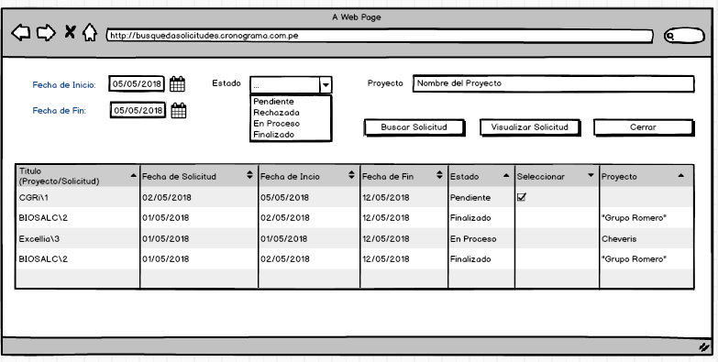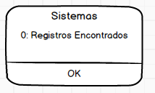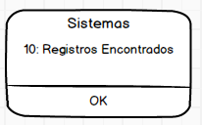

11.2 Solicitud de Inspección

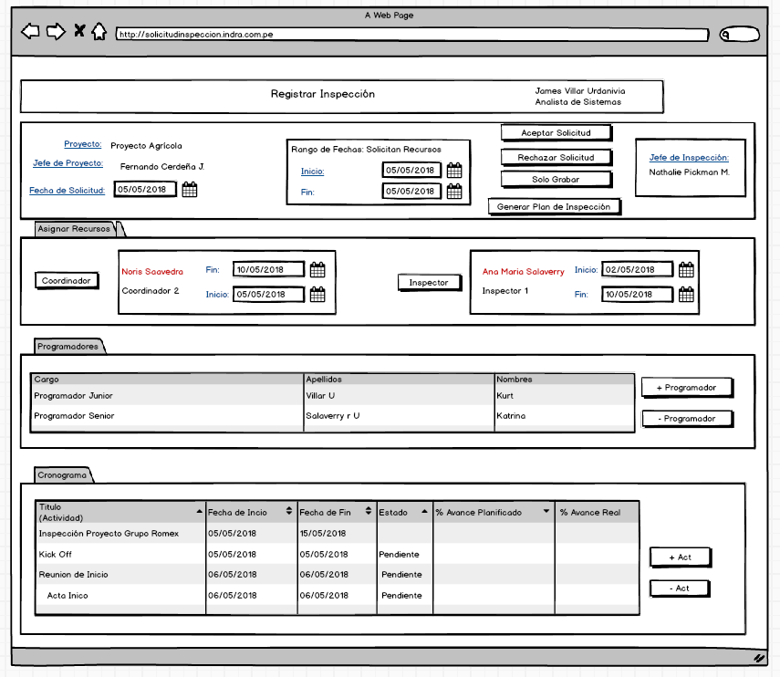

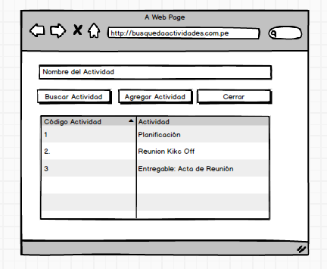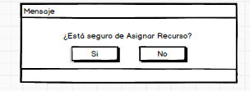

11.3 Buscar Coordinador, Inspector y Programador

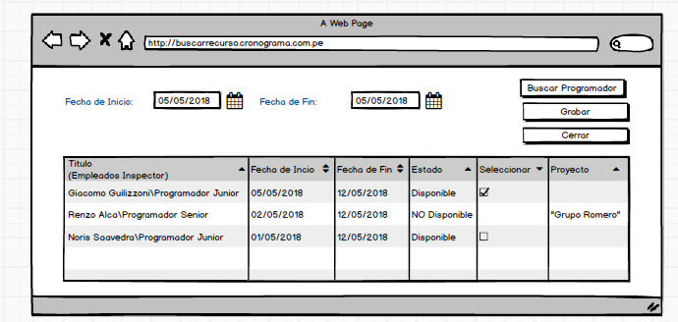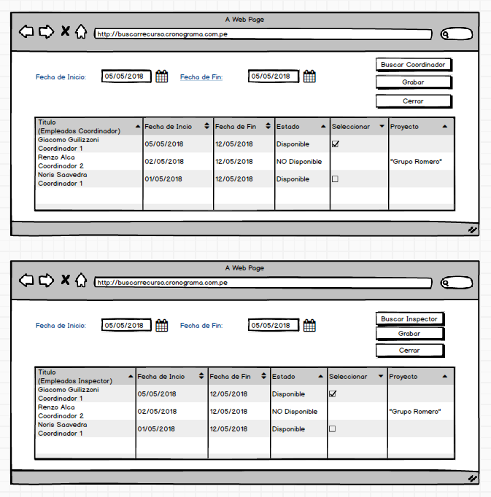

11.4 Plan de Inspección

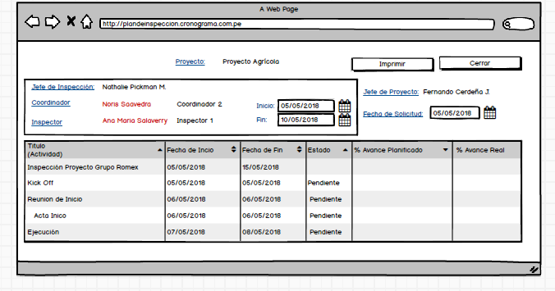

# IC_CUS005_Gestionar Inspección Programada

1.- Actores de Sistema

IC_AS003_Coordinador

2.- Propósito

Ejecutar la inspección al código de un proyecto.

3.- Breve Descripción

El caso de uso inicia cuando el IC_AS003_Coordinador selecciona una solicitud Aprobada para proceder a realizar la inspección del código.

El CUS finaliza todas las actividades del cronograma han sido ejecutadas al 100% y el estado de la Solicitud de inspección se encuentra en finalizado.

4.- Flujo de Eventos

4.1 Flujo Básico

1.- En Coordinador ingresa los campos de filtro en la pantalla "BusquedaSolicitudes”, utiliza los siguientes campos de filtro:

Rango de Fechas

Estado

Nombre de proyecto

2.- El sistema valida información con el filtro ingresado:

2.1. En caso no encontrar resultados de búsqueda mostrara un mensaje "0: Registros encontrados"

2.2. En caso encontrar resultados de búsqueda mostrara un mensaje con la cantidad de registros encontrados "10: Registros encontrados"

3.- El sistema presenta en pantalla la información de los datos de búsqueda encontrados:

Proyecto

Jefe de Proyecto

Generar Acta de Reunión

Grabar

Cerrar

Jefe de Inspección

Coordinador

Inspector

Programadores

Cronograma

Lista de actividades

Editar

Actualizar

Actividad

Observaciones

% Avance

Editar

Actualizar

Resultados de Software

Cargar Resultados

Eliminar

4.- El Coordinador selecciona una solicitud con estado Pendiente, utiliza la opción “Actualizar Plan de Inspección”.

5.- El sistema actualiza el estado de la Solicitud, el estado “En Proceso”

6.- El sistema carga la Solicitud con estado pendiente y presenta la siguiente información:

Proyecto

Jefe de Proyecto

Fecha de Solicitud

Fecha de Inicio

Fecha de Fin

Jefe de Inspección

Coordinador

Inspector

Programadores

Cargo

Apellidos

Nombres

Cronograma

Lista de Actividades

Fecha de Inicio

Fecha de Fin

Estado

% de Avance Planificado

% de Avance Real

Observaciones

Opciones de Edición:

Actividad

% Avance

Observaciones

6.- El usuario selecciona del contenedor cronograma la actividad que desea actualizar, colocando el cursor en la actividad y utilizando la opción Editar.

7.-El sistema solo muestra como campos editables los textos: Observaciones y % de avance.

8.- El usuario actualiza los campos y utiliza la opción Actualizar para que la información sea almacenada en el grid.

10-. El sistema internamente actualiza el campo Estado.

10.1.- Cuando el porcentaje de Avance real es igual al 100%, el estado de actividad cambiar a Terminada.

10.2 Mientras sea menor a 100%, el estado de la actividad es “Pendiente”.

11.- El sistema solicita realizar la carga de las métricas del resultado de inspección, esta tarea la realiza el usuario utilizando la opción “Cargar Resultados” que se carga en un formato “.csv” o utilizando una librería que enlaza el sistema con el código a Inspeccionar.

12.- El sistema almacena la información del resultado de inspección:

Bugs

Vulnerabilities

Code Smells

Coverage

13.- Terminadas de realizar las actualizaciones de las actividades al 100%, el sistema valida que se encuentre cargada la información de Resultados de Software y habilita la opción “Finalizar Inspección”.

14.- El usuario utiliza la opción “Finalizar Inspección” para terminar el proceso, el sistema cambia el estado de la solicitud a “Finalizada”

4.2.- Subflujos

**4.2.1 Subflujo 1:** Falta culminar Actividades.

Si en el paso 10 no se culminaron de llegar al porcentaje de 100% para todas las actividades:

Paso 1.- el sistema debe inhabilitar las opciones de “Finalizar Inspección”.

Paso 2.- el sistema solo tiene habilitado la opción grabar.

4.3 Flujos Alternos

5.- Precondiciones

Pre-Condición 1: Existe una Solicitud de Inspección registrada con estado Pendiente.

Pre-Condición 2: Existe un Cronograma de Inspección registrado.

6.- Pos condiciones

Poscondición 1: Se actualiza el cronograma de inspección

7.- Puntos de Inclusión

No Aplica

8.- Puntos de Extensión

No aplica

9.- Reglas de Negocio asociadas

10. Requerimientos Funcionales Asociados

11. Interfaces Asociados

11.1 Búsqueda de Solicitudes



11.2 Solicitud de Inspección

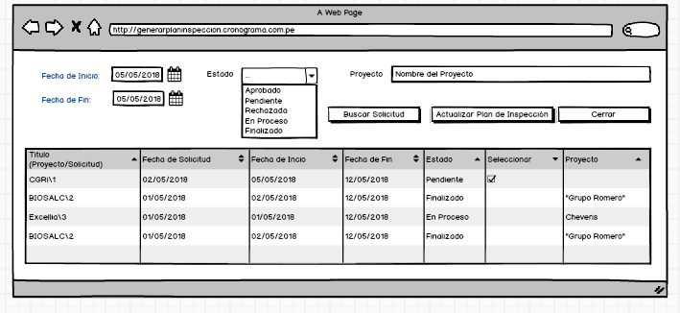

11.3 Actualizar Actividades

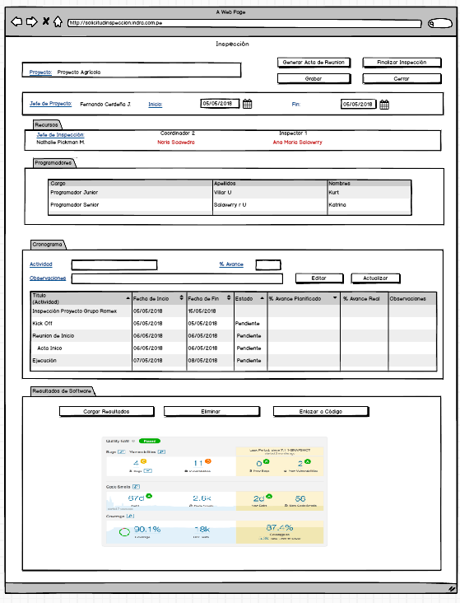

# DIAGRAMA DEL MODELO CONCEPTUAL



# DICCIONARIO DE CLASES

**IC_01_Empleado**

Entidad que almacena información del empleado

|  |  |  |  |  |
| --- | --- | --- | --- | --- |
| **Nombre del atributo** | **Descripción** | **Tipo de dato** | **Valor inicial** | **Visibilidad** |
| emp_Codigo | Código del proyecto | String | N /A | Público |
| emp_Nombres | Nombre del empleado | String | N / A | Público |
| emp_Apellidos | Apellidos del empleado | String | N / A | Público |
| emp_Tipo | Tipo de empleado | String | N / A | Público |

**IC_02_Tipo_Empleado**

Entidad que almacena información del tipo de empleado

|  |  |  |  |  |
| --- | --- | --- | --- | --- |
| **Nombre del atributo** | **Descripción** | **Tipo de dato** | **Valor inicial** | **Visibilidad** |
| te_CodigoTipo | Código de tipo | String | N /A | Público |
| te_DescripcionTipo | Descripción de tipo de empleado | String | N / A | Público |

**IC_03_Solicitud**

Entidad que almacena información de la solicitud generada para inspección

|  |  |  |  |  |
| --- | --- | --- | --- | --- |
| **Nombre del atributo** | **Descripción** | **Tipo de dato** | **Valor inicial** | **Visibilidad** |
| sol_CodigoSolicitud | Código de solicitud | String | N /A | Público |
| sol_JefeInspeccion | Nombre de Jefe de Inspección que registra la solicitud | String | N / A | Público |
| sol_FechaSolicitud | Fecha de creación de solicitud | Date | N / A | Público |
| sol_NombreProyecto | Proyecto designado a la solicitud | String | N / A | Público |
| sol_JefeProyecto | Nombre del Jefe de Proyecto que solicita la inspección | String | N / A | Público |
| sol_Estado | Estado de la solicitud | String | Pendiente | Público |

**IC_04_Plan_Inspeccion**

Entidad que almacena información del plan de inspección generada para realizar la inspección programada.

|  |  |  |  |  |
| --- | --- | --- | --- | --- |
| **Nombre del atributo** | **Descripción** | **Tipo de dato** | **Valor inicial** | **Visibilidad** |
| pi_Autor | Nombre del autor del documento | String | N /A | Público |
| pi_JefeProyecto | Nombre del Jefe de Proyecto | String | N / A | Público |
| pi_Proyecto | Nombre del Proyecto | String | N / A | Público |
| pi_Actividad | Nombre de la actividad a realizar | String | N / A | Público |
| pi_FechaInicio | Fecha en que inicia la actividad | Date | N / A | Público |

|  |  |  |  |  |
| --- | --- | --- | --- | --- |
| pi_FechaFin | Fecha en que finaliza la actividad | Date | N / A | Público |
| pi_Coordinador | Coordinador responsable de la reunión de inspección | String | N / A | Público |
| pi_Inspector | Inspector responsable de realizar la actividad | String | N / A | Público |
| pi_Desarrollador | Autor del código a inspeccionar | String | N / A | Público |

**IC_05_Cronograma_Inspección**

Entidad que almacena las actividades y fechas programadas para la inspección establecida.

|  |  |  |  |  |
| --- | --- | --- | --- | --- |
| **Nombre del atributo** | **Descripción** | **Tipo de dato** | **Valor inicial** | **Visibilidad** |
| ci_Proyecto | Nombre del Proyecto | String | N / A | Público |
| ci_Fecha_inicio | Fecha en que inicia la actividad | Date | N / A | Público |
| ci_Fecha_fin | Fecha en que finaliza la actividad | Date | N / A | Público |
| ci_PorcPlanificado | Porcentaje de avance planificado de la actividad | Integer | 0 | Público |
| ci_PorcReal | Porcentaje de avance real de la actividad | Integer | 0 | Público |
| ci_Inspector | Responsable de realizar la inspección | String | N / A | Público |

**IC_06_Actividad_Cronograma**

Entidad que almacena las diferentes actividades que compone un cronograma de inspección

|  |  |  |  |  |
| --- | --- | --- | --- | --- |
| **Nombre del atributo** | **Descripción** | **Tipo de dato** | **Valor inicial** | **Visibilidad** |
| ac_NumItem | Número de actividad | Integer | 1 | Público |
| ac_NombreActividad | Nombre de actividad del cronograma | String | N / A | Público |

# CAPITULO IV

# GESTIÓN DEL PROYECTO

# INTERESADOS

|  |  |  |  |  |  |  |
| --- | --- | --- | --- | --- | --- | --- |
| REGISTRO DE INTERESADOS (STAKEHOLDERS) | | | | | | |
| **ID** | **Interesado** | Título | Área | Roles | Requisitos | Expectativas |
| 1 |  | Gerente General | Gerencia General | Patrocinador | Cumplir con las condiciones contractuales | Cumplimiento del proyecto dentro de la fecha de compromiso |
| 2 |  | Gerente de Proyectos | Proyectos | Gerente del Proyecto | Asegurar una buena gestión de Proyectos | Cumplimiento del proyecto sobre la base del alcance |
| 3 |  | Arquitecto de Software | Sistemas | Arquitecto de Soluciones de Software | Asegurar funcionalidad de software | Cumplimiento de la técnicas y estándares de programación |
| 4 |  | Jefe de Inspectores | Proyectos | Jefe de Inspección | Cumplir con asignar los recursos participantes en el proyecto | Aseguramientos de recursos participantes del proyecto |
| 5 |  | Analista Senior de Desarrollo | Sistemas | Analista | Responsable de elaborar análisis del proyecto | Cumplir con cubrir todos requerimientos de software. |
| 6 |  | Programador | Sistemas | Desarrollador | Responsable de la programación | Programar las lógicas de programación |
| 7 |  | Practicante | Sistemas | Documentador | Responsable de la documentación del proyecto | Ordenar documentación del proyecto |
| 1 |  | Gerente General | Gerencia General | Patrocinador | Cumplir con las condiciones contractuales | Cumplimiento del proyecto dentro de la fecha de compromiso |
| 2 |  | Gerente de Proyectos | Proyectos | Gerente del Proyecto | Asegurar una buena gestión de Proyectos | Cumplimiento del proyecto sobre la base del alcance |
| 3 |  | Arquitecto de Software | Sistemas | Arquitecto de Soluciones de Software | Asegurar funcionalidad de software | Cumplimiento de la técnicas y estándares de programación |
| 4 |  | Jefe de Inspectores | Proyectos | Jefe de Inspección | Cumplir con asignar los recursos participantes en el proyecto | Aseguramientos de recursos participantes del proyecto |

# CRONOGRAMA DE EJECUCIÓN DEL PROYECTO

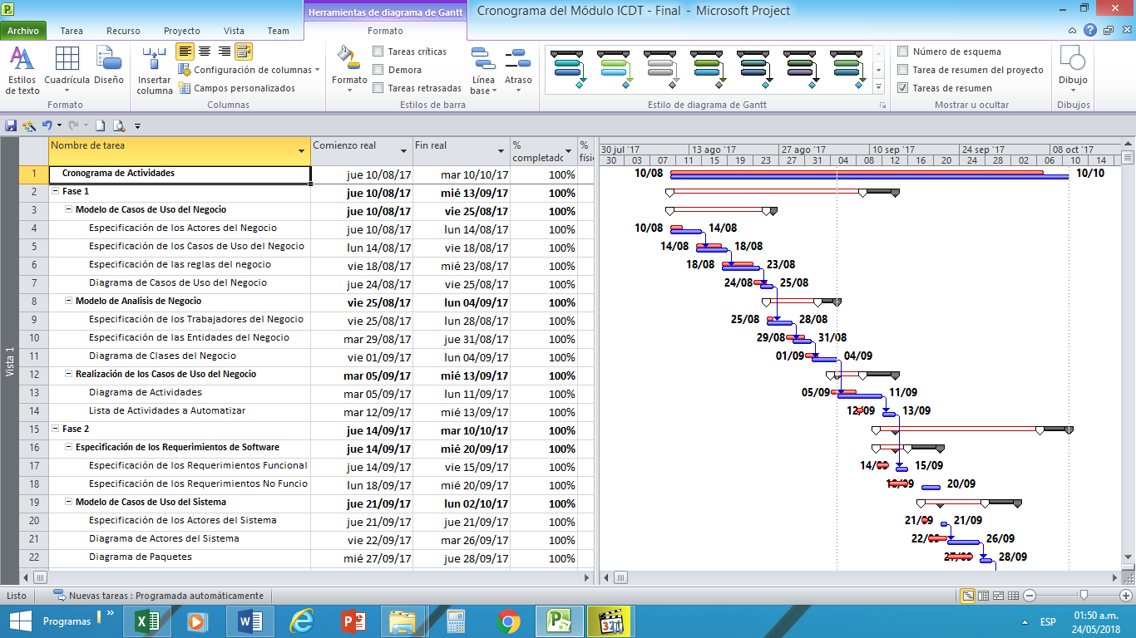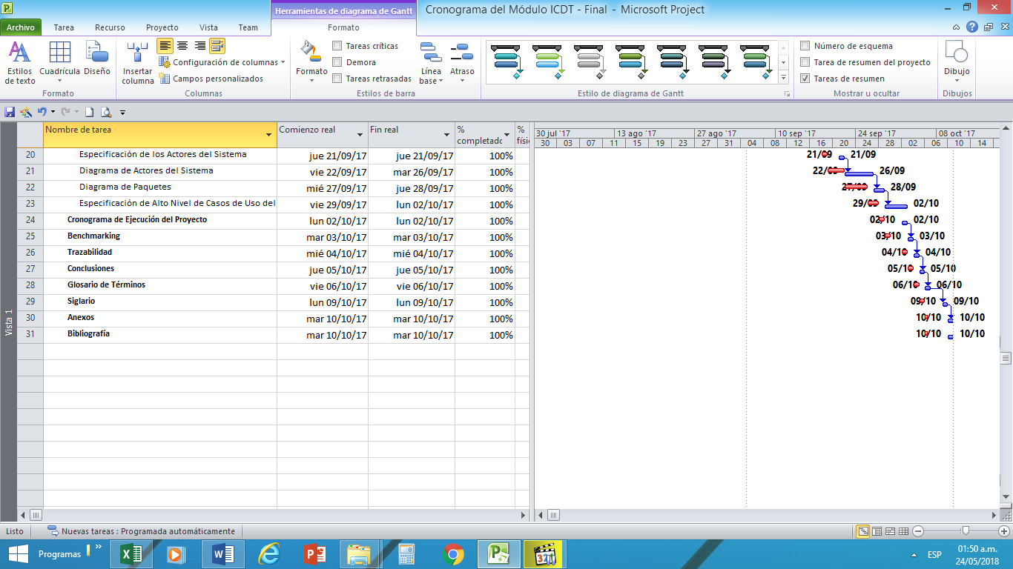

ESTIMACION PROGRAMADA

ESTIMACION REAL

# EDT DEL PROYECTO

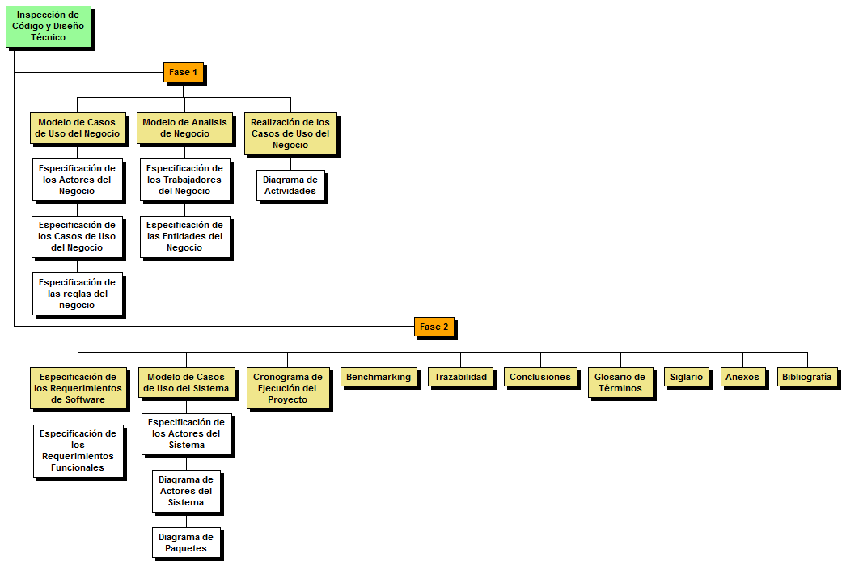

# BENCHMARKING

# Descripción de las Soluciones Encontradas

1.- Upsource

Upsource es una herramienta para facilitar las revisiones de código y la exploración de repositorios. Provee una UI para explorar y monitorear repositorios Git, Mercurial, Perforce y SVN desde una ubicación central. Provee coloreado de sintaxis para diversos lenguajes de programación y, puesto que tiene integrado el núcleo de IntelliJ IDEA, también hace análisis estático de código, navegación basada en contexto y búsqueda de usos para Java, PHP, Javascript y Kotlin.

2. Gerrit

Gerrit es una herramienta que facilita revisiones de código y administración de repositorios Git. Su principal énfasis es el flujo de trabajo utilizando Git (crear branch - commit - revisar - aprobar - integrar). Soporta coloreo de sintaxis para algunos lenguajes de programación y es extensible mediante el uso de plugins.

3. Crucible

Crucible es una herramienta desarrollada por Atlassian. Sirve para facilitar revisiones de código y exploración de repositorios. Soporta repositorios SVN, Git, Mercurial, Perforce y CVS. Su fortaleza es la facilidad para crear comentarios en las revisiones de código, haciendo un solo click, y la facilidad con la que se puede integrar con otras aplicaciones, a través de un API REST. Además, tiene la posibilidad de integrarse dentro de flujos de trabajo más complejos en Jira.

4. SonarQube

* Compatible con Maven2, con lo que puede generarse un informe complementario dentro del ciclo de build y mediante el uso de un servidor de integración continúa.
* Integra las mejores herramientas de medición de la calidad de código: CPD, findbugs, PMD, checkstyle, agregando la información de dichos plugins y ofreciéndote un resumen tipo cuadro de mando. Clasifica las incidencias en base a su severidad y a su naturaleza: Fiabilidad, usabilidad, eficiencia, mantenimiento, portabilidad (Matriz de radar del gráfico)
* Permite navegar el código y ver los errores en el código dentro del mismo código. Por tanto, la herramienta ayuda a disponer de un entorno de mejora continuo.
* Disponer de medidas de complejidad ciclomática, en definitiva, si nuestro código es complejo en la implementación (muchos bucles anidados, etc...).
* Disponer de medidas tales como LCOM4 (medida de cohesión de métodos) y RFC (Response for Class) que permiten conocer la cohesión de las clases de mi software (clases cuyo rol está claramente definido o por el contrario son dispersas y poco cohesionadas) y la capacidad de realizar pruebas unitarias sobre una clase (cantidad de objetos con los que colabora), respectivamente.
* Permite disponer de una matriz de dependencia entre paquetes, donde fácilmente se encuentran referencias cíclicas (falta de desacoplo en el diseño de nuestra aplicación).
* Permite disponer de medidas de cobertura de las clases de prueba sobre código de la aplicación/componente.
* Permite descubrir el volumen de comentarios de nuestra aplicación, así como el índice de duplicaciones (falta de refactorización) de nuestro código.

# Análisis Comparativo de las Soluciones Encontradas

Con el fin de realizar una evaluación objetiva de las distintas alternativas, se elaboraron los siguientes criterios de evaluación:

|  |  |  |
| --- | --- | --- |
| **Nombre** | **Descripción** | **Puntaje** |
| Revisión de Código | Permite mostrar de forma intuitiva el código a ser revisado. | 20 |
| Registro de Observaciones | Permite registrar las observaciones encontradas durante la revisión. | 20 |
| Inspectores | Permite seleccionar los inspectores para la revisión | 10 |
| Elaboración de Informe | Permite elaborar un informe donde consten los defectos encontrados | 10 |
| Aprobación de Informe | Permite la aprobación o rechazo del informe de inspección | 10 |
| Reportes | Permite la elaboración de reportes en base a los informes de inspección previamente ejecutados. | 10 |
| Código Fuente | Código fuente de la aplicación disponible para su modificación y adaptación a otros requerimientos | 10 |
| Costo Inicial | Costo inicial de adquisición del software | 10 |
| Costo de Renovación | Costo de renovación de licencia del software | 10 |

# Evaluación de las Soluciones Encontradas

|  |  |  |
| --- | --- | --- |
| **Revisión de Código** | **Permite mostrar de forma intuitiva el código a ser revisado.** | **20** |
| **Aplicación** | **Observaciones** | **Puntaje** |
| Upsource |  | 20 |
| Gerrit |  | 15 |
| Crucible |  | 15 |
| SonarQube | Permite navegar el código de función en función. Además, permite realizar búsqueda de usos de funciones, constantes, etc. | 20 |

|  |  |  |
| --- | --- | --- |
| **Registro de Observaciones** | **Permite registrar las observaciones encontradas durante la revisión.** | **20** |
| **Aplicación** | **Observaciones** | **Puntaje** |
| SonarQube | Además de las observaciones anotadas, permite visualizar y registrar observaciones producto de inspecciones automatizadas hechas automáticamente por el producto. | 10 |
| Gerrit |  | 10 |
| Crucible |  | 10 |
| Upsource |  | 10 |

|  |  |  |
| --- | --- | --- |
| **Inspectores** | **Permite seleccionar los inspectores para la revisión** | **10** |
| **Aplicación** | **Observaciones** | **Puntaje** |
| SonarQube |  | 10 |
| Gerrit |  | 10 |
| Crucible |  | 10 |
| Upsource |  | 10 |

|  |  |  |
| --- | --- | --- |
| **Elaboración de Informe** | **Permite elaborar un informe donde consten los defectos encontrados** | **10** |
| **Aplicación** | **Observaciones** | **Puntaje** |
| Upsource | No hay informe. Solo visualización de la revisión y sus observaciones. | 5 |
| Gerrit | No hay informe. Solo visualización de la revisión y sus observaciones. | 5 |
| Crucible | Tiene un registro de auditoría que se asemeja bastante al informe que necesitamos. | 10 |
| SonarQube | Permite disponer de una matriz de dependencia entre paquetes | 10 |

|  |  |  |
| --- | --- | --- |
| **Aprobación de Informe** | **Permite la aprobación o rechazo del informe de inspección** | **10** |
| **Aplicación** | **Observaciones** | **Puntaje** |
| Upsource |  | 10 |
| Gerrit |  | 10 |
| Crucible |  | 10 |
| SonarQube |  | 10 |

|  |  |  |
| --- | --- | --- |
| **Reportes** | **Permite la elaboración de reportes en base a los informes de inspección previamente ejecutados.** | **10** |
| **Aplicación** | **Observaciones** | **Puntaje** |
| Upsource |  | 0 |
| Gerrit |  | 0 |
| Crucible | . | 0 |
| SonarQube | Soporte limitado para juntar los reportes de auditoría, que hasta cierto punto proporciona la funcionalidad requerida | 5 |

|  |  |  |
| --- | --- | --- |
| **Código Fuente** | **Código fuente de la aplicación disponible para su modificación y adaptación a otros requerimientos** | **10** |
| **Aplicación** | **Observaciones** | **Puntaje** |
| Upsource | Código fuente no disponible | 0 |
| Gerrit | Código fuente bajo licencia Apache 2.0 | 10 |
| Crucible | Código fuente disponible para clientes | 10 |
| SonarQube | Código fuente disponible para clientes | 10 |

|  |  |  |
| --- | --- | --- |
| **Costo Inicial** | **Costo inicial de adquisición del software** | **10** |
| **Aplicación** | **Observaciones** | **Puntaje** |
| Upsource |  | 8 |
| Gerrit | Gratuito | 10 |
| Crucible |  | 5 |
| SonarQube |  | 5 |

|  |  |  |
| --- | --- | --- |
| **Costo de Renovación** | **Costo de renovación de licencia del software** | **10** |
| **Aplicación** | **Observaciones** | **Puntaje** |
| Upsource | Costo anual es 50% al de la adquisición inicial | 8 |
| Gerrit | Gratuito | 10 |
| Crucible | Costo anual igual al de adquisición inicial | 2 |
| SonarQube | Costo anual es 50% al de la adquisición inicial | 8 |

|  |  |
| --- | --- |
| **Aplicación** | **Puntaje** |
| SonarQube | 85 |
| Upsource | 81 |
| Gerrit | 80 |
| Crucible | 72 |

# TRAZABILIDAD

# Casos de Uso del Negocio vs Reglas del Negocio

|  |  |  |  |  |  |  |
| --- | --- | --- | --- | --- | --- | --- |
| B:\Documentos\Proyectos\Programas\sistemamuni\imagenes\seguridad.gif  **Reglas de Negocio**  **Casos de Uso de Negocio** | **IC_CUN001_Solicitar Planificación de Inspección** | **IC_CUN002_Actualizar Plan de Inspección** | **IC_CUN003_Solicitar Estatus del Plan de Inspección** | **IC_CUN004_Realizar Inspección Planificada de Código** | **IC_CUN005_Realizar Inspección de Diseño Técnico** | **IC_CUN006_Solicitar Inspección No Planificada de Código** |
| **IC_RN001_Reunión de Inicio de Inspección** |  |  |  | **X** | **X** |  |
| **IC_RN002_Acta de Reunión de Inspección** | **X** |  |  |  |  |  |
| **IC_RN003_Solicitud de Inspección** |  |  |  | **X** | **X** |  |
| **IC_RN004_Aprobación de la inspección de código y/o diseño técnico** |  |  |  | **X** |  |  |
| **IC _RN005_Criterios de Aprobación de Código** | **X** | **X** |  |  |  | **X** |
| **IC_RN006_Asignación de Recursos** | **X** |  |  |  |  |  |
| **IC_RN007_Requisitos para crear Plan de Inspección** | **X** |  |  |  |  |  |
| **IC_RN008_Datos Incompletos** |  | **X** |  |  |  | **X** |
| **IC_RN009_Finalizar Actividad** |  |  | **X** | **X** | **X** |  |
| **IC_RN010_Solicitudes Canceladas** |  | **X** |  |  |  |  |
| **IC_RN011- Datos no encontrados** |  | **X** |  |  |  |  |
| **IC_RN012- Estados de la solicitud de inspección** |  |  |  | **X** |  |  |
| **IC_RN013- Estado Actividad** | **X** | **X** |  |  |  |  |
| **IC_RN014- Identificar solicitud de inspección** |  |  |  | **X** | **X** |  |
| **IC_RN015- Finalizar solicitud de inspección** |  | **X** | **X** | **X** |  | **X** |
| **IC_RN016- Relación de Jefe de Proyecto con Proyecto** |  | **X** |  |  |  |  |
| **IC_RN017- Generar reporte de análisis** |  |  | **X** | **X** | **X** |  |

# Casos de Uso del Negocio vs Trabajadores del Negocio

|  |  |  |  |  |  |  |
| --- | --- | --- | --- | --- | --- | --- |
| **Trabajadores del Negocio**  **Casos de Uso de Negocio** | **IC_CUN001_Solicitar Planificación de Inspección** | **IC_CUN002_Actualizar Plan de Inspección** | **IC_CUN003_Solicitar Estatus del Plan de Inspección** | **IC_CUN004_Realizar Inspección Planificada de Código** | **IC_CUN005_Realizar Inspección de Diseño Técnico** | **IC_CUN006_Solicitar Inspección No Planificada de Código** |
| **IC_TN001_Jefe de Inspección** | **X** | **X** | **X** |  |  | **X** |
| **IC_TN002_Moderador** |  |  |  | **X** | **X** |  |
| **IC_TN003_Lector** |  |  |  | **X** | **X** |  |
| **IC_TN004_Secretario** |  |  |  | **X** | **X** |  |
| **IC_TN005_Inspector** |  |  |  | **X** | **X** |  |
| **IC_TN006_Autor** |  |  |  | **X** | **X** |  |

# Casos de Uso del Negocio vs Entidades del Negocio

|  |  |  |  |  |  |  |
| --- | --- | --- | --- | --- | --- | --- |
| **Casos de Uso de Negocio**  **Entidades de Negocio** | **IC_CUN001_Solicitar Planificación de Inspección** | **IC_CUN002_Actualizar Plan de Inspección** | **IC_CUN003_Solicitar Estatus del Plan de Inspección** | **IC_CUN004_Realizar Inspección Planificada de Código** | **IC_CUN005_Realizar Inspección de Diseño Técnico** | **IC_CUN006_Solicitar Inspección No Planificada de Código** |
| **IC_EN001_Cronograma de Inspección** | **X** | **X** |  |  |  | **X** |
| **IC_EN002_Plan de Inspección** | **X** | **X** | **X** |  |  | **X** |
| **IC_EN003_Informe de Inspección** |  |  | **X** | **X** | **X** |  |
| **IC_EN004_Reporte de Seguimiento** |  |  | **X** |  |  |  |
| **IC_EN005_Cronograma del Proyecto** | **X** |  |  |  |  |  |
| **IC_EN006_Especificación Funcional** | **X** |  |  |  |  |  |
| **IC_EN007_Código** |  |  |  | **X** |  |  |
| **IC_EN008_Diseño Técnico** |  |  |  |  | **X** |  |
| **IC_EN009_Lista de Errores** |  |  |  | **X** | **X** |  |
| **IC_EN010_Criterios de Aceptación** |  |  |  | **X** | **X** |  |
| **IC_EN011_Solicitud de Plan de Inspección** | **X** |  |  |  |  |  |
| **IC_EN012_Solicitud Actualización**  **de Plan de Inspección** |  | **X** |  |  |  |  |

# Casos de Uso del Sistema vs Requerimientos Funcionales

|  |  |  |  |  |  |
| --- | --- | --- | --- | --- | --- |
| **Requerimientos Funcionales**  **Casos de Uso de Sistema** | **IC_**  **CUS001** | **CP_**  **CUS001** | **IC_**  **CUS003** | **IC_**  **CUS004** | **IC_**  **CUS005** |
| **IC_RF001_Generar_Solicitud_de_Plan_de_Inspección** | **X** |  |  |  |  |
| **IC_RF002_Crear_ Plan_de_Inspección** | **X** |  |  |  |  |
| **IC_RF003_Actualizar_Cronograma_de_Inspección** | **X** |  | **X** |  |  |
| **IC_RF004_Consultar_consolidado_de_informes** |  |  |  |  | **X** |
| **IC_RF005_Generar_reporte_de_seguimiento_de_inspecciones** |  |  |  |  | **X** |
| **IC_RF006_Actualizar_listado_de_errores** |  |  |  | **X** |  |
| **IC_RF007_Verificar_listado_errores_con_criterios_de_aceptación** |  |  |  | **X** |  |
| **IC_RF008_Actualizar_Informe_de_Inspección** |  |  |  | **X** |  |
| **IC_RF009_Generar_Propuesta_de_Plan_de_Inspección** | **X** |  |  |  |  |
| **IC_RF010_Registrar_Aprobación_o_Rechazo_de_Propuesta_de_Plan_de Inspección** | **X** |  |  |  |  |
| **IC_RF011_Crear_Plan_de_Inspección_en_base_a_Propuesta_aprobada** | **X** |  |  |  |  |

# Casos de Uso del Sistema vs Requerimientos No Funcionales

|  |  |  |  |  |  |
| --- | --- | --- | --- | --- | --- |
| **Requerimientos No Funcionales**  **Casos de Uso de Sistema** | **IC_**  **CUS001** | **CP_**  **CUS001** | **IC_**  **CUS003** | **IC_**  **CUS004** | **IC_**  **CUS005** |
| **RNF001_** **Mensaje_informativo** | **X** | **X** | **X** | **X** | **X** |
| **RNF003_** **Avanzar al siguiente campo** | **X** |  | **X** | **X** |  |
| **RNF010_Disponibilidad_del_sistema** | **X** | **X** | **X** | **X** | **X** |
| **RNF015_Tiempo_de_respuesta** | **X** | **X** | **X** | **X** |  |
| **RNF017_Escalamiento** | **X** |  | **X** | **X** | **X** |
| **RNF023_Compatibilidad_del_Navegador_Web** | **X** | **X** | **X** | **X** | **XX** |
| **RNF024_Sistema_Operativo_Cliente** | **X** |  | **X** | **X** |  |
| **RNF027_Lenguaje_de_programación** | **X** |  | **X** | **X** | **X** |
| **RNF028_Patrón_de_arquitectura** | **X** |  |  | **X** |  |
| **RNF030_Formato para exportar reportes** |  |  |  | **X** | **X** |
| **RNF032_Motor_de_base_de_datos** | **X** |  |  | **X** | **X** |
| **RNF039_Interfaz_gráfica** | **X** |  |  | **X** | **X** |
| **RNF041_Menú_de_navegación** | **X** | **X** | **X** | **X** | **X** |
| **RNF043_Diseño_de_interfaces** | **X** |  | **X** | **X** | **X** |

# 

# REUNIONES DE EQUIPO

# Primera reunión de Equipo

Acta de reunión Nro. <1>

1.- Generalidades.

1.1.- Convocada por

Jefe de Proyecto James Villar

1.2.- Fecha

25 de mayo de 2018

1.3.- Hora inicio:

10:00 a.m.

1.4.- Duración

350 minutos

1.5.- Lugar

Centro de Informaciones de la UPC

1.6.- Tema

Revisión de observaciones de profesora del entregable número de Taller de Proyectos I.

2.- Miembros del proyecto

2.1.- Asistentes

|  |  |
| --- | --- |
| Nombre y apellidos | Rol |
| James Villar Urdanivia | Jefe de Proyecto |
| Jose Luis Ramirez Chipana |  |
| Victor Jimenez Torero |  |

2.2.- Ausentes

|  |  |
| --- | --- |
| Nombre y apellidos | Rol |
|  |  |
|  |  |

3.- Aspectos tratados.

3.1.- Aspecto tratado 1

*Revisiones de las observaciones brindadas por profesora al entregable 1.*

4.- Conclusiones de la reunión.

4.1.- Conclusión 1

Se debe actualizar el proceso de inspección de código, teniendo en cuenta que el enfoque realizado en taller I, estaba desactualizado y cubría pocos casos de uso.

4.2.- Conclusión 2

Búsqueda de otra herramienta de Inspección de código.

5.- Acuerdos

|  |  |  |
| --- | --- | --- |
| Acción | Responsable | Fecha |
| Actualizar documento y proceso | J. Villar / J. Ramirez | 27.05.18 |
| Búsqueda de nuevo Software de Inspección | Victor Jimenez | 27.05.18 |

# Segunda reunión de Equipo

Acta de reunión Nro. <2>

1.- Generalidades.

1.1.- Convocada por

Jefe de Proyecto James Villar

1.2.- Fecha

02de Junio de 2018

1.3.- Hora inicio:

10:30 a.m.

1.4.- Duración

350 minutos

1.5.- Lugar

Centro de Informaciones de la UPC

1.6.- Tema

Revisión del modelado de Negocio.

2.- Miembros del proyecto

2.1.- Asistentes

|  |  |
| --- | --- |
| Nombre y apellidos | Rol |
| James Villar Urdanivia | Jefe de Proyecto |
| Jose Luis Ramirez Chipana |  |
| Victor Jimenez Torero |  |

2.2.- Ausentes

|  |  |
| --- | --- |
| Nombre y apellidos | Rol |
|  |  |
|  |  |

3.- Aspectos tratados.

3.1.- Aspecto tratado 1

*Revisiones del modelado de negocio.*

4.- Conclusiones de la reunión.

4.1.- Conclusión 1

Se debe realizar actualización y correcciones al capítulo II Modelado de Negocio.

4.2.- Conclusión 2

5.- Acuerdos

|  |  |  |
| --- | --- | --- |
| Acción | Responsable | Fecha |
| Tener una 3ra reunión para realizar revisión del CUS02 y verificación de entidades encontradas | J. Villar / J. Ramirez7 V. Jiménez | 02.06.18 |
|  |  |  |

# Tercera reunión de Equipo

Acta de reunión Nro. <3>

1.- Generalidades.

1.1.- Convocada por

Jefe de Proyecto James Villar

1.2.- Fecha

16 de Junio de 2018

1.3.- Hora inicio:

14:30 p.m.

1.4.- Duración

180 minutos

1.5.- Lugar

Centro de Informaciones de la UPC

1.6.- Tema

Realizar correcciones realizadas por profesora a Documento de Refinamiento.

2.- Miembros del proyecto

2.1.- Asistentes

|  |  |
| --- | --- |
| Nombre y apellidos | Rol |
| James Villar Urdanivia | Jefe de Proyecto |
| Jose Luis Ramirez Chipana |  |
| Victor Jimenez Torero |  |

2.2.- Ausentes

|  |  |
| --- | --- |
| Nombre y apellidos | Rol |
|  |  |

3.- Aspectos tratados.

3.1.- Aspecto tratado 1

Realizar correcciones al documento de refinamiento.

3.2.- Aspecto tratado 1

Segmentar los documentos y asignar responsables por capitulo.

4.- Conclusiones de la reunión.

4.1.- Conclusión 1

Mayor cantidad de inconsistencia en el capítulo de modelado de Negocio.

4.2.- Conclusión 2

Realizar corrección al CUS002 y detallar el CUS005 Gestionar Inspección Programada.

5.- Acuerdos

|  |  |  |
| --- | --- | --- |
| Acción | Responsable | Fecha |
| Revisar el trabajo on Line el día 17.06.2018 | J. Villar / J. Ramirez / V. Jimenez | 16.06.18 |
| Reunión el Lunes 18.06.2018 en UPC | J. Villar / V. Jimenez | 16.06.18 |

# ACTA DE CONSTITUCION

|  |  |  |  |  |  |  |
| --- | --- | --- | --- | --- | --- | --- |
| **ACTA DE CONSTITUCIÓN DEL PROYECTO**  **CÓDIGO AC001**  **versión 1.0** | | | | | | |
| **PROYECTO** | **Sistema de Inspección de código y diseño técnico** | | | | | |
| **PATROCINADOR** | Indra Company SAC | | | | | |
| **PREPARADO POR:** | Victor Jimenez | | FECHA | 19 | 05 | 18 |
| **REVISADO POR:** | James Yvan Villar Urdanivia - Jefe de Proyectos | | FECHA |  |  |  |
| **APROBADO POR:** | Gerente General | | FECHA |  |  |  |
|  | | | | | | |
| **REVISIÓN**  (Correlativo) | **DESCRIPCIÓN (REALIZADA POR)**  (Motivo de la revisión y entre paréntesis quien la realizó) | | | **FECHA**  (de la revisión) | | |
| 01 | Creación de Acta de Constitución - Versión Original del documento | | | 19 | 05 | | 18 |
| 02 |  | | |  |  | |  |
| 03 |  | | |  |  | |  |
|  |  | | |  |  | |  |
| **BREVE DESCRIPCIÓN DEL PRODUCTO O SERVICIO DEL PROYECTO**  (Características, funcionalidades, soporte entre otros) | | | | | | |
| El sistema debe contar con lo la capacidad de contrastar las respuestas de una implementación del software a series de datos de prueba y examinar las respuestas del software y su comportamiento operacional, para comprobar que se desempeñe conforme a lo requerido. Llevar a cabo las pruebas es una técnica dinámica de la verificación y validación ya que requiere disponer de un prototipo ejecutable del sistema. | | | | | | |
|  | | | | | | |
| **ALINEAMIENTO DEL PROYECTO** | | | | | | |
| 1. **OBJETIVOS ESTRATÉGICOS DE LA ORGANIZACIÓN**   (A qué objetivo estratégico se alinea el proyecto) | | 1. **PROPÓSITO DEL PROYECTO**   (Beneficios que tendrá la organización una vez que el producto del proyecto esté operativo o sea entregado) | | | | |
| Crecimiento de las ventas entre el 2,5% y el 4,5% en tasa anual acumulada compuesta, desde la cifra de 2.938 millones de euros de 2014. | | Una vez implementado el sistema, se tendrá mejor control de la calidad del software desarrollado para nuestros clientes, alcanzando un mejor producto para nuestros clientes.  Reducirá los costos operativos y administrativos | | | | |
| Mejorar sus niveles de competitividad, crecimiento y rentabilidad. | |
|  | |
| 1. **OBJETIVOS DEL PROYECTO**   (Principalmente en términos de costo, tiempo, alcance, calidad) | | | | | | |
| * Identificar los defectos por proyecto. * Identificar los defectos tempranamente en el ciclo de desarrollo. * Identificar los defectos antes de las pruebas y la puesta en producción. * Identificar defectos a un bajo costo y en corto tiempo. * Reducir costos de desarrollo y mantenimiento. * Controlar cuantitativamente la calidad y confiabilidad. * Garantizar el uso de metodología MVC. * Elaborar dashborb de los proyectos, referido a las cantidades de defectos encontrados por proyecto y por programador. | | | | | | |
| 1. **FACTORES CRÍTICOS DE ÉXITO DEL PROYECTO**   (Componentes o características que deben cumplirse en el proyecto para considerarlo exitoso) | | | | | | |
| * Garantizar que se cumpla el proyecto en tiempo, alcance, costo y calidad teniendo como margen de error respecto al presupuesto el 5%. * Contar con personal capacitado para la realización del proyecto. * Capacidad de innovación en la realización del software. | | | | | | |
| 1. **REQUERIMIENTOS DE ALTO NIVEL**   (Condiciones o características que deben cumplirse para satisfacer lo solicitado al proyecto) | | | | | | |
| * Priorizar las necesidades o capacidades que se deben otorgar los bienes y servicios asociados al proyecto. * Satisfacer las necesidades específicas de la empresa en todas las etapas del proyecto. * Minimizar los incrementos de los costos durante el desarrollo del proyecto. | | | | | | |

|  |  |  |  |
| --- | --- | --- | --- |
| **EXTENSIÓN Y ALCANCE DEL PROYECTO** | | | |
| 1. **FASES DEL PROYECTO**   (Agrupamiento lógico de actividades relacionadas que usualmente culminan elaborando un entregable principal) | | 1. **PRINCIPALES ENTREGABLES**   (Un único y verificable producto, resultado o capacidad de realizar un servicio que debe ser elaborado para completar un proceso, una fase o un proyecto) | |
| Inicio del proyecto | | * Identificación de líderes de proceso  * Levantamiento de información  * Presupuesto  * Cronograma  * Documento de aprobación del presupuesto | |
| Instalación y pruebas | | * Adquisición de software y hardware  * Documento de aprobación   * Documento de aprobación de pruebas funcionales | |
| Producción | | * Puesta en marcha del proyecto | |
| 1. **INTERESADOS CLAVE**   (Persona u organización que está activamente involucrado en el proyecto o cuyos intereses pueden ser afectados positiva o negativamente por le ejecución del proyecto o por el producto que elabora) | | | |
| * Área de Control de Calidad  * Gerente de Proyectos  * Gerente de Calidad  * Área de TI  * Clientes finales (Internos y Externos)  * Jefes de proyectos | | | |
| 1. **RIESGOS**   (Evento o condición incierta que, si ocurriese, tiene un efecto positivo negativo sobre los objetivos del proyecto) | | | |
| Demoras en las fases del proyecto que pospongan las fechas de inicio del proyecto | | | |
| 1. **HITOS PRINCIPALES DELPROYECTO**   (Un evento significativo para el proyecto) | | | |
| Los hitos principales se muestran en la siguiente lista:  * Fin de fase de implementación  * Pruebas de la inspección  * Pruebas de veracidad de los reportes  * Puesta en marcha | | | |
| 1. **RESUMEN DEL PRESUPUESTO DEL PROYECTO**   (Presupuesto preliminar en base a una estimación de orden de magnitud definido incluye áreas de la organización que se afectarían si fuera el caso) | | | |
| Hardware → $ 10,000  Software → $ 20,000 | | | |
| 1. **REQUERIMIENTOS DE APROBACIÓN DELPROYECTO**   (Quién evalúa los FCE, decide el éxito del proyecto y quien cierra el proyecto) | | | |
| FCE  (Ver punto 4) | Evaluador  (Nombres apellidos y cargo de la persona asignada) | | Firma el Cierre del Proyecto  (Nombres apellidos y cargo de la persona asignada) |
| Servidores | José Ramirez | | TI Arquitecto de TI |
| Equipos de cómputo | José Ramirez | |
| 1. **GERENTE DE PROYECTO ASIGNADO ALPROYECTO**   (Nombres apellidos y cargo de la persona asignada como gerente del proyecto) | | | |
| James Villar | | | |
| 1. **AUTORIDAD ASIGNADA**   (Autoridad asignada al gerente del proyecto para el uso de recursos) | | | |
| Mayron (Delegado) | | | |

# 

# CONCLUSIONES

1. En la metodología propuesta las revisiones técnicas se realizan sobre los artefactos en las diferentes etapas de un proyecto de desarrollo de software, para constatar la conformidad con la documentación establecida y la habilitación en las carpetas de producción
2. En dicha metodología las verificaciones buscan la constatación de que el producto de software de cada etapa de proyecto de desarrollo de software, ya sea artefacto o código, es adecuado, completo y consistente con los requerimientos establecidos en las entradas de cada etapa. En el caso del código, se verifica la trazabilidad entre sus elementos y las especificaciones de requisitos. En el caso de los artefactos, se realiza un análisis cualitativo para verificar el logro del resultado esperado.
3. En la metodología expuesta las validaciones se realizan a través de las llamadas “pruebas piloto” con el cliente, para corroborar la conformidad del producto con respecto a los requisitos funcionales y los requisitos no funcionales.
4. Las acciones para la mejora se realizan a través de un análisis de los resultados obtenidos al aplicar la metodología y una vez que se han efectuado las acciones correctoras que sean necesarias.
5. A partir de los resultados obtenidos se definieron acciones concretas de capacitación encaminadas a mejorar la calidad en el desarrollo del software.

# GLOSARIO DE TÉRMINOS

**Actividades de control:** Aquellas medidas y procedimientos que ayudan a asegurar que las directrices marcadas por la dirección se llevan a cabo. Las actividades de control son un componente del control interno.

**BUG:** Errores que se producen en un programa informático.

**Código:** Objeto o módulo a revisar

**Diseño Técnico (como):** es la propuesta de arquitectura.

**Inspección**: En el contexto de los encargos finalizados, se refiere a los procedimientos diseñados para proporcionar evidencia del cumplimiento de las políticas y de los procedimientos de control por parte de los equipos del encargo.

**Release:** Versión de un aplicativo.

**Stakeholders**: Representante del cliente.

**Validación:** Comprobación de que se está construyendo el producto correcto.

**Verificación:** Comprobación de que se está construyendo el producto correctamente**.**

# SIGLARIO

**AN:**Actor de Negocio.

**AS:** Actor del Sistema

**CUN:**Caso de Uso del Negocio.

**CUS:** Caso de Uso del Sistema

**EN:**Entidad de Negocio.

**IC:** Inspección de Código y Diseño Técnico

**TN:**Trabajador de Negocio.

**RN:**Regla de Negocio.

**RF:** Requerimiento Funcional

**RNF:** Requerimiento No Funcional

**SS:** Sistema de Seguridad

**CP:** Cronograma del Proyecto

# ANEXOS

1. **EJEMPLO DE DETALLE DE INSPECCIÓN DE DISEÑO DE ESPECIFICACION TÉCNICA**

|  |  |  |  |  |
| --- | --- | --- | --- | --- |
| **Project Name:** |  | | | |
| **Program Unit Name:** |  | | | |
| **Detailed Design Specification Author's Name** | | **Yes** | **No** | **Comments** |
| INTERFACE DEFINITIONS | |  |  |  |
| Input source is identified and the manner in which data is received is specified. | |  |  |  |
| Output unit is identified and the manner in which data is passed is specified. | |  |  |  |
| Input parameters are correct. | |  |  |  |
| Output parameters are correct. | |  |  |  |
| Common routines are specified. | |  |  |  |
| Correct common routines are used. | |  |  |  |
| Etc. | |  |  |  |
| LOGIC | |  |  |  |
| The files to be read are specified and correct. | |  |  |  |
| The files to be updated are specified and correct. | |  |  |  |
| The type of update(s) specified is correct. | |  |  |  |
| The design of the unit logic accurately translates the structural design specification. | |  |  |  |
| Complex calculations are accurate and clearly specified. | |  |  |  |
| Complex logic is accurate and explained in an understandable manner. | |  |  |  |
| Etc. | |  |  |  |
| NEXT MAJOR HEADING | |  |  |  |

Fuente: http://it.toolbox.com/blogs/enterprise-solutions/sample-detailed-design-specification-inspection-checklist-17054

1. **EJEMPLO DE REPORTE DE INSPECCIÓN DE CÓDIGO**

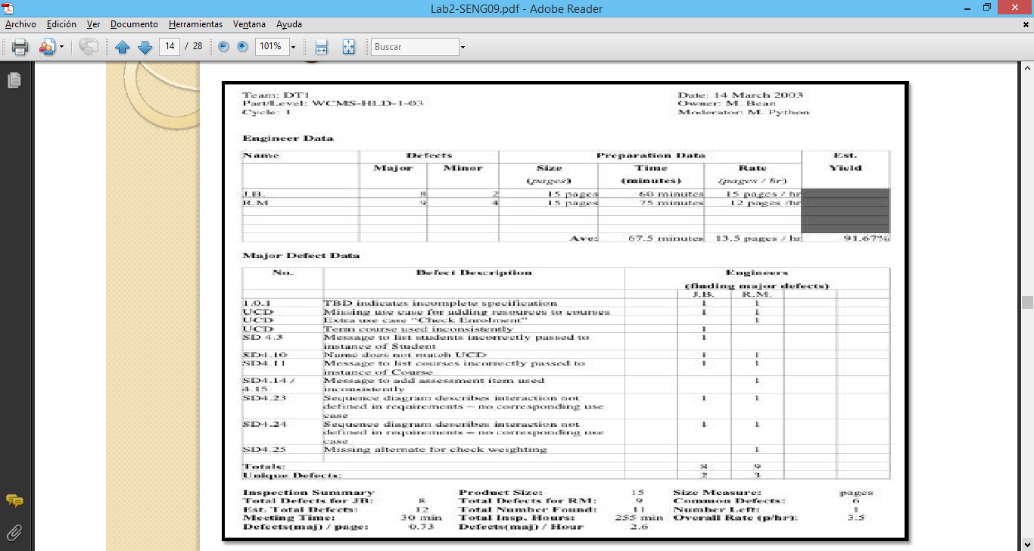Fuente:<http://www.web.uvic.ca/~cleaver/seng426/resources/Lab%20Slides/Lab2-SENG09.pdf>

# Acta de Reunión

|  |
| --- |
| **Acta de Reunión** |

|  |  |
| --- | --- |
| **Datos Generales del Proyecto** | |
| Código y Nombre del Proyecto: | [Código SAP + Nombre del Proyecto] |
| Empresas/Negocios: | [Empresas y Negocios que corresponden al proyecto] |
| Elaborador del Acta: |  |
| Fecha/Hora de Reunión: |  |

|  |  |
| --- | --- |
| **Objetivos de Reunión** | |
| **Nº** | **Descripción** |
| 1 | *Estos deberían ser los mismos Objetivos que se incluye al momento den enviar la citación de la reunión.* |
| 2 |  |
| 3 |  |

|  |  |  |
| --- | --- | --- |
| **Asistentes a la Reunión** | | |
| **Nombre** | **Compañía – Cargo / Rol** | **Asistencia [X]** |
|  |  |  |
|  |  |  |
|  |  |  |

| Contenido de la Reunión | | | | |
| --- | --- | --- | --- | --- |
| Nº | Tipo | Descripción | Responsable | Fecha |
| 1 | I | Asunto Tratado o Información xxxx |  |  |
| 2 | A | Acuerdo o conclusión xxxx  *Indicar el responsable de la definición* | [Responsable de la definición] |  |
| 3 | T | Tarea o próximos pasos xxx  *Se debe indicar el responsable de la tarea y la fecha fin* | [Responsable de la tarea] | [DD.MM.AA] |
| 4 |  |  |  |  |
| 5 |  |  |  |  |
| 6 |  |  |  |  |

# BIBLIOGRAFÍA

Material del aula virtual del curso de Ingeniería de Requerimientos

Camarena Gil, Karina; Candela Carbajal, Oscar (2017) Propuesta de una arquitectura empresarial para la organización Indra sede Perú: Universidad Peruana de Ciencias Aplicadas (UPC) 2017; 147-148

Michael E. Fagan. (1986). IIEE Transactions on Software Engineering (Advances in Software Inspections. Vol. Se-12.

Porter AA, Siy HP, Votta LG. A review of software inspections. Advances in Computers 1996; 42:39–76.

Barnard J, Price A. Managing code inspection information. IEEE Software 1994; 11(2):59–69.

Briand LC, El Emam K, Freimut BG, Laitenberger O. Quantitative evaluation of capture–recapture models to control software inspections. Proceedings 8th International Symposium on Software Reliability Engineering. IEEE Computer Society Press: Los Alamitos, CA, 1997; 234–244.

Jason Cohen (2006). Best Kept Secrets of Peer Code Review (Modern Approach. Practical Advice.). Smartbearsoftware.com. [ISBN](https://es.wikipedia.org/wiki/ISBN) 1599160676.

Managing code inspection information, Jack Barnard, ART Price AT&T Bell Laboratories, 1992.

Software Inspection. An industry Best Practice, Wheeler, DA, Brykezyski, B, Meeson, RN, IEEE Computer Society Press, 1996.

Jones, T.C., Programming Productivity, McGraw-Hill, 1986.

"Implementating Software Inspections", Notas del curso, IBM Systems Sciences Institute, IBM Corporation, 1981.

Handbook of walkthroughs, Inspections and Technical Reviews, 3° [edición](http://www.monografias.com/trabajos901/nuevas-tecnologias-edicion-montaje/nuevas-tecnologias-edicion-montaje.shtml), Freeman, D.P., Weimberg, G.M., Dorset House,1990.

Software Requirements, Alan M. Davis, Prentice Hall, 1993  
[El Lenguaje](http://www.monografias.com/trabajos16/desarrollo-del-lenguaje/desarrollo-del-lenguaje.shtml) Unificado de Modelado, G. Booch, J.Rumbaugh, I.Jacobson – Addison Wesley, 1999.

Ingeniería de Software, un enfoque práctico 4° edición – Roger S.. Pressman – Mc Graw, Hill, 1998.

1.